
Областное государственное учреждение здравоохранения
Смоленский областной медицинский
информационно-аналитический центр

Информационная система

ДелоPro

(Делопроизводство и документооборот)

Версия 4.5

ОГУЗ Смоленский областной медицинский
информационно-аналитический центр
214014, РФ, г. Смоленск, Ковтюха, 6
тел. (4812) 38-50-22
E-Mail: somiac@admin.smolensk.ru
http://admin.smolensk.ru/~somiac

Смоленск
2013 г.
Оглавление

1. Основы работы 3
1.1. Системные требования 3
1.2. Установка 3
1.3. Запуск системы 4
1.3.1 Параметры командной строки 5
1.4. Основные соглашения 5
1.4.1. Работа с таблицами 5
1.4.2. Работа с полями типа «дата» 6
1.4.3. Работа с полями для ввода сотрудника 7
1.5. Режим администратора 7
1.5.1. Работа с пользователями 8
1.6. Электронная почта 11
1.7. Электронная система жалоб 11
1.8. Прием заявок с портала госуслуг 12
1.9. Отправка запросов в СМЭВ 12
1.10. Ответы на запросы из СМЭВ 12
2. Главное окно 13
2.1. Главное меню 14
2.2. Дерево папок и дел 14
2.3. Схемы столбцов 16
2.4. Таблица карточек или резолюций 17
3. Работа со справочниками 22
3.1. Работа с простыми справочниками 23
3.2. Работа со справочником сотрудников 24
3.3. Справочник видов документов 26
3.4. Работа со справочником корреспондентов 28
4. Работа с регистрационными карточками 28
4.1. Область РК «Общие» 30
4.2. Страница РК «Корреспонденты» 31
4.3. Страница РК «Резолюции» 32
4.4. Страница РК «Визы» 36
4.5. Страница РК «Проект» 36
4.6. Страница РК «СМЭВ» 36
4.7. Страница РК «Заявка ПГУ» 37
4.8. Страница РК «Связность» 37
4.9. Область РК «Состав» 38
4.10. Страница РК «Направления» 40
4.11. Область РК «ЭЦП» 43
5. Отчеты 43
6. Поиск 45
7. Выборка 46
7.1. Статистика 48
8. Решение проблем 48

ДелоPro

Руководство пользователя

Информационная система «ДелоPro» предназначена для автоматизации процесса документооборота на предприятиях и в организациях. Программа разработана в соответствии с "Типовой инструкцией по делопроизводству в министерствах и ведомствах Российской Федерации". Программа позволяет регистрировать и сохранять в базе данных различные виды документов, а также организовать контроль за исполнением документов и поручений. Система позволяет задавать сложные критерии поиска документов, создавать собственные виды отчетов, определять связность регистрационных карточек и производить пересылку документов другим пользователям данной программы по локальной сети, а также в другие организации с помощью электронной почты.
Данное руководство написано для версии 4.5. Система ДелоPro постоянно совершенствуется, и в связи с этим возможны некоторые несоответствия, касающиеся описания пользовательского интерфейса и функциональных возможностей программы.

1. Основы работы

1.1. Системные требования
Для работы системы требуется:
- Компьютер с процессором Intel 486 или выше, оперативной памятью не менее 8 Мб и свободным местом на жестком диске не менее 4 Мб.
- Операционная система Windows 95/98/NT/2000/XP. Для сервера (компьютера, на котором в случае многопользовательской работы будет находиться база данных— файл DELO.GDB) настоятельно рекомендуется Windows NT, 2000 или XP.
- В свойствах экрана должно быть установлено разрешение не менее 1024x768 с глубиной цвета не менее 256 цветов.
- SQL сервер FireBird 1.5 или InterBase (IB DataBase) версии 6.
- Для получения отчетных выходных форм необходимо наличие на компьютере пользователя любого текстового редактора, поддерживающего формат RTF — Rich Text Format (рекомендуется MS Word 6.0 или выше), и тип файлов RTF должен быть сопоставлен этому редактору.

1.2. Установка
Для установки системы ДелоPro запустите файл Setup.exe, в появившемся окне укажите папку для установки, номер ключа (последние четыре символа на этикетке электронного ключа) и лицензию пользователя (с бланка лицензионного соглашения).
Если используется электронный ключ Senselock, в качестве номера ключа следует указывать "S0000001", а лицензию пользователя "12345678".
Если используется сетевой электронный ключ Senselock NET, в качестве номера ключа следует указывать "S_DELO", а лицензию пользователя "12345678", настройки компьютера с сетевым ключом указываются в файле "e4ncli.ini" в папке с программой (в параметре HOSTADDR в этом файле следует определить IP-адрес сервера, на котором установлен сетевой ключ). На сервер при этом нужно установить сам сетевой ключ, драйверы для него, скопировать папку SenselockNET и запустить из нее e4nsrv.exe с параметром "-i". Возможно, еще придется в брандмауэре сервера добавить следующие порты в список исключений: TCP порт 8000 и UDP порт 7900.
При первом запуске программа попросит ввести путь к базе данных, введите полный путь к файлу DELO.GDB, например, если вы установили систему в папку по умолчанию, то этот путь будет «C:\DeloPro\DELO.GDB». Если возникнет необходимость его изменить, запустите программу с параметром "setup" ("Delo.exe setup"). Диалог выбора пути к файлу базы данных можно также вызвать и из окна ввода имени пользователя/пароля двойным щелчком левой кнопки мыши на значке ДелоPro или после нажатия кнопки «Подробно...» в поле «Путь к базе данных».
Если база данных (DELO.GDB) находится на том же компьютере, что и запускаемая программа Delo.exe, то SQL сервер InterBase нужно устанавливать на него полностью, и перед запуском ДелоPro он тоже должен быть запущен (после установки InterBase он запускается при старте Windows по умолчанию).
Если база данных находится на сервере, необходимо выполнение на клиенте (компьютере, на котором будет запускаться программа) следующих условий:
- в пути к базе данных нужно прописать имя сервера, двоеточие и серверный путь к файлу DELO.GDB, например, «MyServer:C:\ServerDeloPro\DELO.GDB»;
- на сервере и на клиенте должен быть установлен сетевой протокол TCP/IP (Панель управления\Сеть\Конфигурация);
- в файле C:\WINDOWS\Hosts (у этого файла нет расширения!) должна быть строка с описанием IP адреса сервера и его именем, например
«192.168.111.111 MyServer”;
- в файле C:\WINDOWS\SERVICES (у этого файла нет расширения!) должна быть строка:
«gds_db 3050/tcp»;
- должен быть установлен клиент InterBase (при установке InterBase следует отметить только флажок «InterBase client»).

Меры для предотвращения несанкционированного доступа к данным системы ДелоPro:
- после установки InterBase следует сменить пароль системного администратора с общеизвестного "masterkey" на какой-либо другой и его же далее следует использовать и для входа в ДелоPro в режиме администратора;
- в случае многопользовательской работы (база данных располагается на выделенном сервере) нужно убедиться, что каталог базы данных не является общим ресурсом для пользователей сети.

В начале работы с программой необходимо заполнить справочники программы и ввести пользователей, которые будут иметь доступ к базе данных. Для этого войдите в ДелоPro в режиме администратора (см. пункт 1.5 Режим администратора).

1.3. Запуск системы
Запуск системы ДелоPro осуществляется двойным щелчком мыши по ярлыку «ДелоPro», находящемуся на Рабочем столе, или запуском файла Delo.exe. При этом на экране появится окно с запросом имени пользователя и пароля (см. Рис. 1).
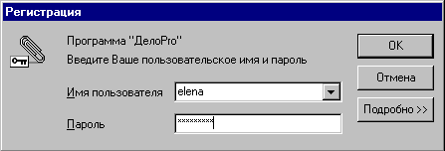
Рис. 1. Окно регистрации

Введите имя (последние набранные имена пользователя можно также выбрать из выпадающего списка) и пароль, полученные от системного администратора (пароль на экране отображается звездочками), затем нажмите клавишу [Enter]. На экране должно появиться главное окно системы.
Кнопка «Подробно...» предназначена для показа на экране (с возможностью изменения) пути к базе данных, номера электронного ключа и лицензии пользователя.
Дальнейшая работа производится в соответствии с общими правилами работы с системой.
Для окончания работы с системой нужно выбрать в строке меню главного окна команду «Выход».

1.3.1 Параметры командной строки
Система поддерживает следующие параметры командной строки (команды, указываемые после имени запускного файла):
- SETUP — параметр командной строки для изменения пути к базе данных (Пример Delo.exe SETUP).
- LOGIN — параметр командной строки для автоматического запуска программы под именем и паролем определенного пользователя без показа окна ввода имени пользователя и пароля (Пример: delo.exe LOGIN sysdba masterkey).
- DATABASE — параметр командной строки для автоматического запуска программы с подключением к указанной базе данных (Пример: delo.exe DATABASE C:\TMPDELO\delo2.gdb).

1.4. Основные соглашения
Взаимодействие пользователя с системой осуществляется с использованием диалогового графического оконного интерфейса системы Microsoft Windows. Для освоения работы с системой Microsoft Windows следует использовать Руководство Пользователя Microsoft Windows (Глава 1. Основы Работы).
Далее будут рассмотрены элементы управления, не являющиеся стандартными для системы Microsoft Windows.

1.4.1. Работа с таблицами
Часто требуется представить данные системы в виде списка строк, содержащих несколько полей. Примером может служить список регистрационных карточек (далее просто «РК»), содержащий поля «№», «Тема» и «Дата» (см. Рис. 2).
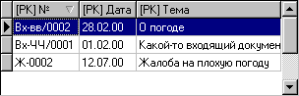
Рис. 2. Внешний вид таблицы

На экране этот элемент управления более всего напоминает таблицу, поэтому по тексту он так и будет называться — «таблица», а строки этой таблицы — «записи».
Если в таблице разрешено изменение данных (например, при редактировании справочников), то первый столбец отображает статус текущей записи в виде маркера:
- — без изменений;
- — в запись внесены изменения, но не сохранены;
- — добавленная несохраненная запись.
Если в таблице можно редактировать значения полей записей, то при переходе между ними (клавишами [СТРЕЛКА ВЛЕВО], [СТРЕЛКА ВПРАВО], [СТРЕЛКА ВВЕРХ], [СТРЕЛКА ВНИЗ]), поле автоматически переходит в режим редактирования с выделением всего значения. При этом начало набора на клавиатуре удалит это значение. Если требуется отредактировать существующее значение поля, нужно нажать клавишу [Enter], тогда выделение снимется, а курсор установится в конец значения.
При изменении записи, клавиша [Escape] позволяет отказаться от изменений: в текущем поле записи (если в него были внесены изменения, и вы из него еще не перешли в другое поле) и во всей записи (если это добавленная не сохраненная запись, то отмена добавления записи).
Часто в окнах, где есть таблицы, на панели инструментов бывает размещена группа специальных кнопок для работы с таблицами (см. Рис. 3).
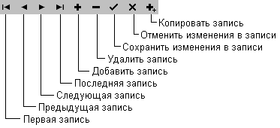
Рис. 3. Кнопки для работы с таблицами

В некоторых таблицах может быть доступно изменение ширины и порядка следования столбцов, а также сортировка по какому-либо из столбцов. При этом можно использовать следующие возможности:
Функция | Клавиатура | Мышь
Изменение ширины столбца | [Shiftl]+[СТРЕЛКА ВЛЕВО]  [Shiftl]+[СТРЕЛКА ВПРАВО] | Подвести курсор мыши к границе между заголовков столбцов, нажать левую кнопку и изменять ширину.
Изменение порядка следования столбцов | [Ctrl]+[СТРЕЛКА ВЛЕВО]  [Ctrl]+[СТРЕЛКА ВПРАВО] | Подвести курсор мыши к заголовку нужного столбца, нажать левую или правую кнопку и переместить столбец.
Сортировка по столбцу | — | Подвести курсор мыши к заголовку нужного столбца и нажать левую кнопку.

1.4.2. Работа с полями типа «дата»
При заполнении полей типа «дата» (например, «Дата регистрации», «Срок исполнения» и т.д.) можно воспользоваться встроенным календарем, вызвав его щелчком мыши по кнопке с изображением треугольника, расположенной справа от поля, или нажав клавиши [Alt]+[СТРЕЛКА ВНИЗ] (см. Рис. 4).
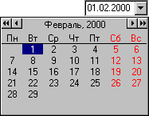
Рис. 4. Календарь

При работе мышью воспользуйтесь кнопками в левом и правом верхних углах календаря. При выборе даты, намного отстоящей от текущей, ввод с клавиатуры представляется более рациональным. При этом можно использовать следующие сочетания клавиш:
Клавиша | Функция
[СТРЕЛКА ВЛЕВО] | Предыдущий день
[СТРЕЛКА ВПРАВО] | Следующий день
[СТРЕЛКА ВВЕРХ] | предыдущая неделя
[СТРЕЛКА ВНИЗ] | следующая неделя
[PageUp] | предыдущий месяц
[PageDown] | следующий месяц
[Ctrl]+[PageUp] | предыдущий год
[Ctrl]+[PageDown] | следующий год

1.4.3. Работа с полями для ввода сотрудника
При заполнении полей для ввода сотрудника (например, «Кому адресован», «Автор резолюции», «Исполнитель» и т.д.) нужно вызвать справочник сотрудников щелчком мыши по кнопке с изображением трех точек, расположенной справа от поля, или нажав клавиши [Alt]+[СТРЕЛКА ВНИЗ] (см. Рис. 5).
Рис. 5. Поле для ввода сотрудника

Если необходимо очистить поле для ввода сотрудника, нажмите клавишу [Delete] когда это поле активно.

1.5. Режим администратора
Администратор это особый пользователь системы, осуществляющий контроль за ведением электронного делопроизводства на предприятии и координирующий работу остальных пользователей. Администратор должен хорошо знать делопроизводство своего предприятия.
Чтобы войти в ДелоPro в режиме администратора, нужно запустить программу и, когда она запросит имя пользователя и пароль, ввести "SYSDBA" и "masterkey" соответственно, т.е. имя и пароль системного администратора системы ДелоPro совпадает с именем и паролем системного администратора InterBase (это пароль по умолчанию, если вы его изменили, то он будет другим).
Система ДелоPro включает средства, позволяющие администратору:
- вести список пользователей системы (команда «Пользователи» меню Администратор);
- назначать пользователям права на выполнение функций в системе и на доступ к информации;
- передавать РК и папки от одного пользователя другому;
- вести списки подразделений (сотрудников) и организаций, отражая изменения их организационной структуры, а также выполнять работу с другими справочниками для поддержания информационной корректности системы (команда «Справочники» меню Администратор);
- просматривать список пользователей, подключенных к базе данных (команда «Пользователи, подключенные к БД» меню Администратор);
- удалять все данные за определенный год системы (команда «Удаление данных» меню Администратор);
- производить выборку данных по всем пользователям системы (команда «Выборка...» меню Администратор);
- вести список групп адресатов, доступных для всех пользователей, но с возможностью его изменения только администратором (меню Администратор/Справочники/Группы адресатов);
- указывать папку, которую программа будет проверять при запуске и при обнаружении исполняемого файла ДелоPro более новой версии копировать из нее все файлы и вложенные папки в свою рабочую папку (чтобы указать папку для обновления, нужно выбрать в меню команду "Параметры").

1.5.1. Работа с пользователями
Для работы с пользователями (лицами, имеющих доступ к системе ДелоPro) выберите команду «Пользователи» в меню Администратор. При этом на экране откроется окно (см. Рис. 6), содержащее следующие элементы:
- выпадающий список организаций, в которые входят пользователи;
- список пользователей;
- кнопка «Новый» — для добавления нового пользователя системы;
- кнопка «Изменить» — для изменения атрибутов пользователя из списка;
- кнопка «Удалить» — для удаления пользователя из списка, причем все его РК можно будет передать другому пользователю;
- кнопка «Передать...» — для передачи РК и папок от одного пользователя другому;
- кнопка «Закрыть» — для окончания работы со списком пользователей.
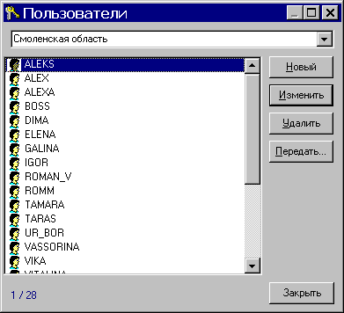
Рис. 6. Окно работы с пользователями

При выборе кнопок добавления или изменения пользователя на экране появится окно свойств пользователя (см. Рис. 7), имеющее несколько закладок:
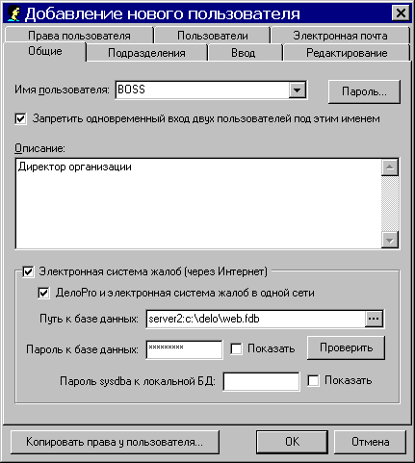
Рис. 7. Окно свойств пользователя

- Общие — содержит поле для ввода имени пользователя (если в InterBase такой пользователь уже заведен, то при добавлении пользователя его можно выбрать из выпадающего списка), кнопка для определения пароля для пользователя, поле описания пользователя, настройки электронной цифровой подписи и параметры взаимодействия с электронной системой досудебного обжалования. Поясним их:
- «Электронная система жалоб» — этот флажок показывает, может ли пользователь работать с электронной системой жалоб (получать из нее электронные формы жалоб);
- «ДелоPro и электронная система жалоб в одной сети» — если этот флажок отмечен, то в процессе передачи жалоб программа не будет выдавать запрос на переключение сетей ДелоPro и системы жалоб;
- «Пароль sysdba к локальной БД» — здесь необходимо указать пароль системного администратора InterBase, установленного на локальном компьютере пользователя, если он отличается от «masterkey» (на компьютере, который работает с системой жалоб, InterBase необходимо устанавливать полностью).
- Права пользователя — содержит группу флажков для настройки прав пользователя, назначение которых понятно из их названия. Поясним некоторые из них:
- «Присвоение и контроль чужих резолюций» — позволяет присваивать себе чужие резолюции (изменить владельца) для постановки их у себя на контроль или для их изменения;
- «Разрешить присвоение своих резолюций другими» — разрешает другим пользователям присваивать себе резолюции, владельцем которых является этот пользователь (если у них есть на это права);
- «Удаление РК из регистрационной картотеки» — позволяет удалять РК из своей регистрационной картотеки, то есть карточки, которые были зарегистрированы этим пользователем. При этом будут удалены все копии этой РК у всех пользователей системы;
- «Авт. сопоставление сотрудников при регистрации входящих по почте» — при регистрации входящих РК, полученных по почте ДелоPro, в справочнике сотрудников будет произведен поиск сотрудников, указанных в РК, для их автоматического сопоставления.
- Ввод — содержит список видов документов, которые может регистрировать пользователь.
- Редактирование — содержит список видов документов, которые может редактировать пользователь.
- Подразделения — содержит поле «Сотрудник» для сопоставления пользователю соответствующего ему сотрудника организации (это важно для ведения картотеки «На контроле у руководства», чтобы определить пользователя в списке исполнителей), а также дерево подразделений, из которых отмечены галочкой доступные этому пользователю.
- Пользователи — содержит список пользователей, карточки которых можно просматривать. Карточки этих пользователей будут доступны при выборе команды «Найти» меню Сервис (в выпадающем списке «Размещение») и в папках доступных пользователей в дереве папок и дел главного окна.
- Электронная почта — содержит параметры для электронной почты, используемые при видах доставки «С регистрацией при получении (по эл. почте ДелоPro)»:
- «Полное имя» — реальное имя пользователя, например Иванов Иван Иванович;
- «Сервер исходящей почты SMTP» — имя или IP-адрес сервера электронной почты SMTP для отправки сообщений;
- «Порт SMTP» — номер порта для сервера SMTP (если его не указать, то по умолчанию он будет равен 25);
- «Максимальный размер файла в составе» — размер прикрепленного файла в составе РК в килобайтах, при превышении которого РК не будет отправляться (будет выдано сообщение об ошибке при отправке почты);
- «Обратный адрес E-Mail» — адрес электронной почты для отправки этому пользователю подтверждений приема и отметок о ходе исполнения (если он не указан, то при необходимости будет вычисляться соединением «Имя пользователя»+ «@»+«Имя сервера»);
- «Сервер входящей почты POP3» — имя или IP-адрес сервера электронной почты POP3 для получения сообщений;
- «Порт POP3» — номер порта для сервера POP3 (если его не указать, то по умолчанию он будет равен 110);
- «Имя пользователя» — имя пользователя электронной почты POP3 без имени сервера и @, например ivanov;
- «Пароль» — пароль для доступа к серверу электронной почты POP3;
- Флажок «Показать» — если его отметить, то пароль будет отображаться целиком, а не в виде звездочек;
- Флажок «Удалять из почтового ящика сообщения, не относящиеся к ДелоPro» — если его отметить, то после приема сообщений, из указанного почтового ящика будут удалены все сообщения, не относящиеся к ДелоPro, что ускорит следующий прием почты.

Имя пользователя не должно содержать русских букв и пробелов. Если на момент добавления нового пользователя его имя в InterBase не было заведено, то это будет сделано автоматически.
С помощью кнопки "Копировать права у пользователя" можно выбрать пользователя, у которого будут скопированы права (с закладок "Права пользователя", "Ввод", "Редактирование" и "Подразделения").

1.6. Электронная почта
Система ДелоPro позволяет обмениваться документами между разными организациями при помощи электронной почты (Internet или другие сети, обеспечивающие обмен электронной почтой по протоколам SMTP и POP3). Электронный адрес адресата должен быть обязательно указан в окне атрибутов сотрудника справочника «Сотрудники» (см. пункт 3.2. Работа со справочником сотрудников). Для отправки документа по электронной почте существуют две возможности:
- Если у адресата (другой организации) тоже установлена система ДелоPro, то можно направить ему зарегистрированный документ с типом доставки «С регистрацией при получении». После установки соединения с сетью Internet и выбора команды «Доставить почту» в меню главного окна Сервис, на основе полей РК сформируется электронное письмо, которое будет отослано на сервер электронной почты, адрес которого указан в настройках каждого пользователя (см. пункт 1.5.1. Работа с пользователями). Адресат получит это письмо с сервера электронной почты при следующем сеансе связи. После получения письма оно попадет в папку «Почта» адресата и должно быть зарегистрировано им как входящая корреспонденция.
- Если у адресата (другой организации) не установлена система ДелоPro, то по электронной почте можно послать зарегистрированный документ стандартным письмом E-mail, которое может быть принято любой почтовой программой (например, Microsoft Outlook или The Bat!). Для этого в направлении нужно указать любой вид доставки с типом «Электронная почта (стандартное письмо)». При выборе команды «Доставить почту» в меню главного окна Сервис, на основе полей РК сформируется стандартное электронное письмо E-mail (записи состава будут прикреплены к нему в качестве обычных файлов, и в случае большого размера помещены в архив), которое будет отослано по электронной почте e-mail на адрес, указанный у адресата в поле «Электронный адрес».

1.7. Электронная система жалоб

В программе реализована возможность получения электронных форм жалоб из электронной системы жалоб, которая размещена на сервере в сети Internet (Intranet). Параметры взаимодействия с электронной системой жалоб настраиваются в окне свойств пользователя (см. Рис. 7).
Для получения электронных форм жалоб необходимо выбрать команду «Доставить жалобы» в меню главного окна Сервис. В процессе доставки жалоб программа принимает новые электронные формы жалоб и отправляет в систему жалоб обновления для жалоб из ранее зарегистрированных РК. В обновления для жалоб включаются поля РК «Информация о принятых мерах по восстановлению нарушенных прав» и «Информация о принятых мерах ответственности», заполняемые в окне «Отметка об исполнении для карточки», вызываемого по кнопке «Исполнение».
В результате в папке «Почта» появятся принятые жалобы, при открытии которых будет создана РК с видом документа «Письма и жалобы граждан».

1.8. Прием заявок с портала госуслуг

В программе реализована возможность взаимодействия системы электронного документооборота ДелоPro с порталом государственных и муниципальных услуг для подключения к региональной инфраструктуре электронного правительства в рамках подключения государственных и муниципальных услуг в электронном виде. Для этого предназначен «Веб-сервис приема заявок в систему электронного документооборота ДелоPro». Для начала работы его следует установить и настроить, как указано в «Руководстве пользователя» сервиса.
Для приема заявок с портала госуслуг необходимо добавить в ДелоPro виды документов для регистрации поступающих заявок и установить для них вид регистрационной карточки «Заявки с портала госуслуг». В справочнике «Услуги с портала госуслуг» необходимо указать для каждой услуги по одному пользователю, имеющему право регистрировать поступившие заявки («Регистрирующий пользователь»), а также, при необходимости, шаблоны заявлений заявок. Если указан шаблон, то текст заявления будет создаваться автоматически при регистрации заявки на основе данных, полученных с портала госуслуг. Заявки будут поступать к указанным пользователям в папку «Почта».
Для приема заявок услуг, направленных конкретному учреждению, оказывающему услугу (по «Методическим Рекомендациям версии 2.5.6»), следует выбрать команду «Прием заявок с портала госуслуг» меню Сервис. При этом новые заявки будут поступать в папку «Почта» и произойдет отправка в личный кабинет заявителя обновлений статусов к ранее принятым заявкам.
После регистрации заявки из папки «Почта» работа с ними происходит аналогично другим документам.
Чтобы дать доступ веб-сервису приема заявок к базе данных ДелоPro, следует выполнить команду «Создать пользователя для веб-сервиса ПГУ» в меню Администратор. Пароль, введенный при выполнении этой команды, должен совпадать с паролем, указанным в настройках веб-сервиса.

1.9. Отправка запросов в СМЭВ

В программе реализована возможность посылать запросы электронным сервисам для взаимодействия системы электронного документооборота ДелоPro с системой межведомственного электронного взаимодействия (СМЭВ) в рамках подключения государственных и муниципальных услуг в электронном виде.
Для этого следует запустить программу в режиме администратора и выбрать команду Параметры в меню Администратор. В открывшемся окне необходимо указать адрес сервера подписи запросов в СМЭВ.
Для каждого из пользователей, имеющих право вызовов электронных сервисов, следует в режиме администратора открыть окно свойств пользователя и указать имя пользователя и пароль для доступа к серверу подписи запросов СМЭВ.
В справочнике «Веб-сервисы СМЭВ для вызова» необходимо указать параметры вызова для каждой услуги или загрузить параметры вызова сервисов из файла. Если указан шаблон разбора ответов, то данные, полученные от электронных сервисов, будут предоставляться на основе этого шаблона.
Для отправки запросов в СМЭВ необходимо добавить в ДелоPro виды документов с типом регистрационной карточки «Исходящие» или «Заявки с портала госуслуг». Для таких РК будет доступна закладка «СМЭВ».

1.10. Ответы на запросы из СМЭВ

В программе реализована возможность отвечать из системы электронного документооборота ДелоPro на запросы системы межведомственного электронного взаимодействия (СМЭВ) в рамках подключения государственных и муниципальных услуг в электронном виде.
Для приема заявок на запросы из СМЭВ необходимо добавить в ДелоPro виды документов для ответа на поступающие заявки и установить для них вид регистрационной карточки «Ответы на запросы из СМЭВ».
В справочнике «Веб-сервисы СМЭВ для получения запросов» необходимо указать для каждого сервиса по одному пользователю, имеющему право регистрировать поступившие запросы («Пользователь, получающий запросы веб-сервиса»), а также, при необходимости, шаблоны запроса. Если указан шаблон, то текст запроса будет создаваться автоматически при регистрации запроса по этому шаблону на основе данных, полученных из СМЭВ. Запросы будут поступать к указанным пользователям в папку «Запросы из СМЭВ», находящуюся в папке «Почта». Поступившие запросы можно регистрировать любым входящим видом документов, после регистрации запроса работа с ним происходит аналогично другим документам.
Для ответа на запрос необходимо выделить РК запроса, выбрать команду «Создать ответ/из проекта» в меню Файл и выбрать вид документа с типом регистрационной карточки «Ответы на запросы из СМЭВ». Для такой РК будет доступна кнопка «Ответить в СМЭВ», при нажатию на которую открывается список параметров для ответа в СМЭВ. Нажатие кнопки «ОК» инициирует отправку ответа.

2. Главное окно
Главное окно системы (см. Рис. 8) содержит следующие компоненты:
- главное меню (всегда);
- панель инструментов (если включена опция);
- дерево папок и дел (всегда);
- содержимое выбранной папки или дела (всегда) — таблицу карточек или резолюций;
- строка состояния (если включена опция).
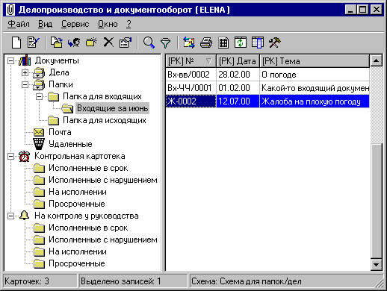
Рис. 8. Главное окно системы

Таким образом, в главном окне системы одновременно отображается как структура вложенности папок и дел пользователя системы (их иерархия), так и содержимое выделенной папки или дела, что упрощает поиск нужной РК.
Панель инструментов представляет собой набор кнопок, соответствующих наиболее часто используемым командам меню. Кнопки инструментов на панели позволяют одним нажатием запустить эти команды вместо обращения к меню.
Чтобы убрать или вернуть панель инструментов (строку состояния) выберите команду «Панель инструментов» («Строка состояния») в меню Вид. Если слева от этой команды в меню стоит метка, панель инструментов (строка состояния) находится на экране.

2.1. Главное меню
Управление программой осуществляется с помощью главного меню. Главное меню программы размещается в верхней строке экрана. Меню активизируется клавишей [Alt].
Выделенная буква в названии пункта меню позволяет вызвать соответствующий пункт через клавишу-префикс [Alt] (удерживая клавишу [Alt], нажать выделенную букву), не входя в меню.
Каждый из пунктов главного меню содержит подменю, строки которого расположены вертикально. В каждой строке этих меню также имеется выделенная буква, активизирующая соответствующую строку, если меню активно. Кроме того, некоторые пункты меню имеют т.н. «горячие клавиши», нажатие которых приводит к активизации и выполнению соответствующего пункта меню.
В зависимости от текущего режима работы программы некоторые пункты меню могут быть не активны. Выбор этих пунктов не приводит к каким-либо действиям.

Совет:
- Чтобы выяснить назначение команды меню (или кнопки на панели инструментов), достаточно установить на нее указатель. Пояснение выводится в строку состояния, расположенную в нижней части окна. Если строка состояния в окне отсутствует, выберите в меню Вид команду «Строка» состояния.

2.2. Дерево папок и дел
В дереве папок и дел отображается структура вложенности папок и дел пользователя системы (пользователь идентифицируется по имени, которое он вводит при запуске), а также контрольная картотека и, если есть, то архив пользователя (см. Рис. 9).
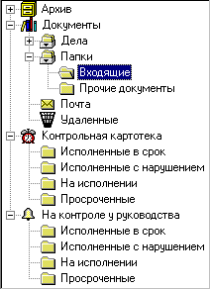
Рис. 9. Дерево папок и дел

Иерархия может содержать следующие предопределенные папки:
- «Дела» — для создания в ней пользовательских дел.
- «На подпись» — для просмотра проектов документов, поступивших на подпись (включается для каждого пользователя флажком "Подпись проектов документов" на закладке "Права пользователя" окна свойств пользователя). В папке "На подпись" двойным щелчком по документу открывается его РК, а двойным щелчком по файлу состава открывается сам файл, можно отметить сразу несколько проектов документов и подписать или отклонить их нажатием одной кнопки.
- «На подпись запросов в СМЭВ» — для просмотра документов, поступивших на подпись запросов в СМЭВ (включается для каждого пользователя флажком " Подпись запросов в СМЭВ (папка "На подпись запросов в СМЭВ") " на закладке "Права пользователя" окна свойств пользователя). В папке " На подпись запросов в СМЭВ" двойным щелчком по документу открывается его РК, в которой можно выбрать запрос для подписи и нажать кнопку «Подписать».
- «На регистрацию» — для просмотра проектов документов со статусом "На регистрации" (включается для каждого пользователя флажком "Регистрация проектов документов" на закладке "Права пользователя" окна свойств пользователя).
- «Общие папки» — для создания в ней администратором папок и раздачи на каждую прав для пользователей (возможность видеть папку, записывать в нее РК и направлять РК из нее).
- «Папки» — для создания в ней произвольных папок пользователя. Это может облегчить работу с документами, позволив разделить РК по какому-либо признаку (выбираемому пользователем). Например, можно создать папки с названиями рубрик документов, даты регистрации или типа карточки (Входящие, Исходящие, Письма граждан) и помещать в них только соответствующие РК.
- «Почта» — список пришедшей почты (по сети и с помощью электронной почты ДелоPro).
- «Контрольная картотека» — для резолюций на контроле, владельцем которых является текущий пользователь.
- «На контроле у руководства» — для резолюций, находящихся на контроле у другого пользователя, и в списке исполнителей которых имеется текущий пользователь.
Для создания своих папок (дел) в дереве папок и дел выделите папку (дело), в которую нужно поместить новую папку (дело) и выберите в меню Файл команду «Создать папку». Новые папки и дела можно создавать только в предопределенных папках «Дела» и «Папки». Папка «Архив» создается при необходимости, после использования в меню Сервис команды «Создать архив». Пользовательские папки можно удалять (команда «Удалить» в меню Файл), переименовывать и перемещать в другие папки (команда «Переместить…» в меню Файл).

Совет:
- Создавайте папки с таким расчетом, чтобы в каждой из них хранилось не более 100-200 карточек. Это облегчит просмотр списка РК, а также ускорит его вывод на экран (особенно при большом количестве выводимых столбцов).

Для просмотра или изменения свойств (настроек) какой-либо папки выберите в меню Файл команду «Свойства». При этом будет показано такое же окно, что и при создании новой папки (см. Рис. 10).
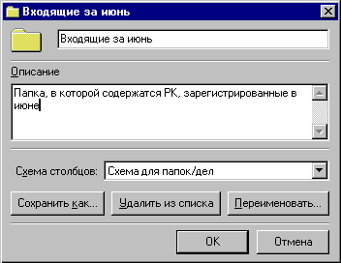
Рис. 10. Окно свойств папки

В этом окне можно определить название для папки, краткое описание, указать схему столбцов, а также индекс и срок хранения для дел.

2.3. Схемы столбцов
Схемы столбцов предназначены для сохранения определенного пользователем состава и порядка следования столбцов с их сортировкой для таблиц под некоторым именем. Эти схемы могут быть определены в свойствах папок и далее использоваться для вывода содержания этих папок. Название схемы столбцов для выбранной папки отображается в третьей секции строки состояния. Все изменения, сделанные пользователем в главном окне, которые касаются состава и порядка следования столбцов, а также порядка сортировки, автоматически сохраняются и используются далее для всех папок, имеющих такую же схему столбцов.
В системе возможны три типа схем столбцов: для РК, для резолюций и для почты. Каждая схема может использоваться только со своим типом.
В начале работы у каждого пользователя есть по одной схеме для каждого типа. Они могут быть изменены в соответствии с его желаниями, а также могут быть созданы и свои схемы (Кнопка «Новая схема...» в свойствах папки).
При создании новой папки ей по умолчанию присваивается та же схема, что и у родительской папки. Чтобы изменить схему папки выберите в меню Файл команду «Свойства» (при активном дереве папок и дел) и выберите из списка доступных схем требуемую.
Схемы столбцов являются удобным средством настройки пользовательского интерфейса системы. Например, пользователь может задать разный состав столбцов для папок, в которых он хранит входящие документы и для папок с исходящими документами. Схемы столбцов также могут использоваться для определения вида вывода карточек (резолюций) в окнах поиска и выборки.

Совет:
- Не определяйте слишком много столбцов в схемах, присвоенных папкам в главном окне, так как это будет замедлять вывод списка РК на экран. Учтите также, что некоторые столбцы требуют особенно много времени для вывода («[РК] Корреспонденты», «[РК] Направления», «[Резол] Исполнители» и др.).

2.4. Таблица карточек или резолюций
Главное окно системы содержит таблицу регистрационных карточек (РК) или резолюций, представляющую собой содержимое выбранной папки или дела (см. Рис. 11).
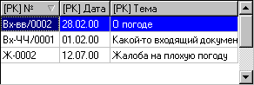
Рис. 11. Таблица регистрационных карточек

Если в дереве папок и дел выбрана папка или дело, то таблица отображает список РК, содержащихся в этой папке или деле.
Если выбраны папки в «Контрольной картотеке» или «На контроле у руководства», то в таблице будет выведен список соответствующих резолюций к РК, имеющимся у пользователя.
Если выбрана папка «Почта», в нее будет выведен следующий список:
- РК, не требующие регистрации, пришедшие по сети от пользователей этой же базы данных (любой вид доставки с типом «без регистрации при получении»).
- Документы, направленные по электронной почте (вид доставки с типом «с регистрацией при получении»), которые необходимо будет зарегистрировать. Это делается так же как и открытие РК — команда «Открыть» в меню Файл. При этом сначала будет предложено выбрать вид регистрируемого документа (если пользователь имеет права на регистрацию нескольких видов входящих документов). После регистрации новой РК на основе такого входящего документа, соответствующая ему запись в папке «Почта» будет удалена.
- Отметки о ходе исполнения к резолюции, направленной этим пользователем по электронной почте. Команда «Открыть» в меню Файл внесет их в соответствующую резолюцию соответствующей РК.
- Обновления резолюций, полученных ранее этим пользователем по электронной почте, при внесении в резолюцию изменений. Команда «Открыть» в меню Файл обновит соответствующую резолюцию и откроет РК.
- Электронная форма жалоб из системы досудебного обжалования.

Совет:
- Не допускайте накапливания в папке «Почта» большого количества РК, полученных по сети от других пользователей, т.к. это затруднит просмотр содержимого папки и замедлит ее открытие. Для этого после открытия для просмотра РК, находящейся в папке «Почта», переместите эту РК в другую папку (команда «Переместить» в меню Файл).
- Узнать количество направлений, которое нужно передать по электронной почте (вид доставки с типом «с регистрацией при получении»), можно узнать, выбрав папку «Почта». При этом в третьей секции строки состояния главного окна будет выведено количество непереданных направлений.

Сортировка РК (резолюций) осуществляется щелчком мыши по заголовку столбца, соответствующему условию сортировки. При этом в заголовке этого столбца отображается треугольник, направленный вниз — если сортировка по возрастанию, или вверх — если по убыванию. Кроме того, для сортировки РК можно воспользоваться командой «Сортировка…» в меню Вид.
Набор и порядок следования столбцов в таблице РК можно менять, используя команду «Столбцы…» в меню Вид. При этом появится окно (см. Рис. 12), содержащее два списка: Имеющиеся столбцы (перечень столбцов данных, отсутствующих в таблице) и Выбранные столбцы (перечень столбцов данных, присутствующих в таблице). Кроме того, можно менять столбцы таблицы местами при помощи мыши (нажмите на заголовке нужного столбца левую кнопку и, не отпуская ее, двигая мышь, переместите указатель на новое место колонки).
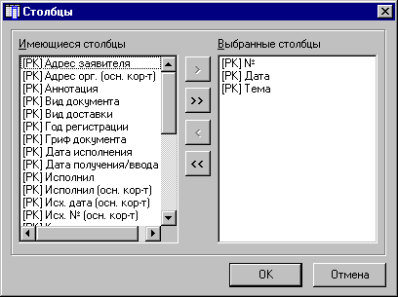
Рис. 12. Окно настройки столбцов

При помощи мыши можно регулировать ширину колонок таблицы. Для этого установите курсор мыши на границе колонок в районе заголовка (курсор изменит форму), нажмите левую кнопку и, не отпуская ее и, двигая мышь, установите нужную вам ширину колонки. Можно также автоматически подстроить ширину столбца двойным щелчком левой кнопки мыши по границе между столбцами.
Все изменения, сделанные пользователем в главном окне, которые касаются состава и порядка следования столбцов, а также порядка сортировки, автоматически сохраняются и используются далее для всех папок, имеющих такую же схему столбцов.
Для регистрации нового документа (создания новой регистрационной карточки) воспользуйтесь командой «Создать РК» в меню Файл. При этом нужно выбрать из списка вид документа для новой РК.
Для редактирования существующей РК (резолюции) воспользуйтесь командой «Открыть» в меню Файл. Открыть РК можно также двойным щелчком мыши по соответствующей строке таблицы (при работе с клавиатурой – нажатием клавиши [Enter]).
Система позволяет одновременно открывать для просмотра/редактирования несколько РК (если отмечен флажок «Немодальные окна ввода» в параметрах программы). При этом список открытых РК можно увидеть в главном меню (пункт Окно). Выбор РК из этого списка позволяет перейти к соответствующей открытой РК, даже если ее не было видно на экране. Выбор команды «Закрыть все» в меню Окно закрывает все открытые РК, но если в какой-либо из них были сделаны изменения, будет задан вопрос о сохранении.
Команда «Создать на основе» меню Файл позволяет на основе текущей РК таблицы регистрационных карточек создать новую РК другого вида документов, но такого же типа, в которую будут перенесены все поля исходной РК.
В таблице РК имеется возможность их множественного выбора. Для этого, удерживая клавишу [Ctrl], выделяйте мышью нужные РК или, удерживая клавишу [Shift], используйте для этого клавиши [СТРЕЛКА ВВЕРХ] или [СТРЕЛКА ВНИЗ]. Выбранные записи становятся выделенными — все записи помечаются другим цветом. При этом некоторые команды в меню Файл («Удалить», «Переместить») будут применяться ко всем выделенным РК.
Для перемещения карточек в другую папку или дело воспользуйтесь командой «Переместить» в меню Файл. На экране появиться окно для выбора нужной папки (см. Рис. 13).
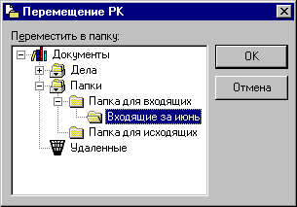
Рис. 13. Окно перемещения РК

Кроме того, имеется возможность перемещения РК путем непосредственного перетаскивания ее мышью в папку или дело.
Для того чтобы направить выделенные карточки нескольким адресатам, воспользуйтесь командой "Направить..." в меню Файл. При этом откроется окно, элементы управления которого аналогичны закладке «Направления» окна ввода РК.
Для удаления карточек воспользуйтесь командой «Удалить» в меню Файл. На экране появится запрос подтверждения: при выборе кнопки «OK» карточки будут помещены в папку «Удаленные», откуда их можно будет при необходимости восстановить. Если удаляются карточки из «Удаленных», то после удаления восстановить их будет нельзя. Кроме того, имеется возможность удаления РК путем непосредственного перетаскивания ее мышью в папку «Удаленные».
Если удаляются письма, пришедшие по электронной почте ДелоPro, которые находятся в папке «Почта» и на основе которых еще не зарегистрированы РК, то они не помещаются в папку «Удаленные». Просмотреть и восстановить такие письма можно в специальном окне, вызываемом командой "Удаленные письма..." в меню Сервис. В этом же окне можно просмотреть и письма, на основе которых были зарегистрированы входящие РК (с возможностью открытия этих РК).
После удаления РК все равно остается в регистрационной картотеке регистрировавшего ее пользователя и ее номер не может быть повторно использован. Для удаления из регистрационной картотеки необходимо воспользоваться командой «Поиск» в меню Сервис, в размещении указать «В регистрационной картотеке», указать дополнительные условия для поиска именно этой РК и после того, как она будет найдена, воспользуйтесь командой «Удалить РК» в меню окна поиска Файл. При этом будут удалены все копии этой РК у всех пользователей, и ее номер можно будет использовать опять.
Команда «Свойства» в меню Файл (когда активна таблица РК) предназначена для вывода на экран даты создания конкретной копии РК (или даты ее получения, если она была направлена другим пользователем типом доставки «Без регистрации при получении»), списка пользователей, имеющих копии этой РК, а также истории изменения РК с указанием следующей информации:
- Дата и время изменения;
- ФИО сотрудника, вносившего изменения, и его имя пользователя в программе;
- В какую часть РК вносились изменения (резолюции, визы и т.д.);
- Какая именно операция была сделана (вставка, изменение или удаление).

Можно списать в архив документы, с которыми закончена работа. Для этого предназначена команда «Создать архив» в меню главного окна Сервис. После ее выбора на экране появится окно создания архива, в котором нужно ввести год архива. После нажатия кнопки «ОК» в дереве папок и дел будет создана папка «Архив» (если ее не было), а в ней папка с названием, состоящим из года архива. В этой папке будет полностью повторена структура дел из папки «Дела». В создаваемый архив (в соответствующие папки) будут помещены все не находящиеся на контроле РК из пользовательских папок «Дела», год регистрации которых не больше указанного. Если отмечен флажок «Поместить также в архив карточки из раздела Папки», то в архив также будут перенесены и РК из папок.
Для того чтобы вывести на печать или сохранить в файле содержимое какой-либо папки или дела (контрольной картотеки), воспользуйтесь командой «Печать» в меню Файл. При этом появится предложение использовать для вывода шаблоны из ваших отчетов (с сохранением их набора столбцов, независимо от того, какие столбцы присутствуют на экране) и условия выбора РК. Если вы не отметили флажок «Использовать шаблоны из отчетов», то список будет выведен в виде таблицы и с теми полями, которые присутствуют на экране. Для вывода формируется файл в формате RTF и открывается в соответствующем ему текстовом редакторе, из которого этот файл можно сохранить на диске или отправить на печать.
Аналогично можно вывести на печать или сохранить в файле результат поиска или выборки — командой «Печать» в меню Файл окна поиска или выборки.
В системе есть несколько стандартных отчетов по статистике работы пользователей с РК и т.д. Они требуют установленной программы MS Word версии 6.0 или выше, а также файлов «STAT.RTF», «Статистика по видам документов.rtf» и т.д. в рабочем каталоге системы ДелоPro. Для получения этих отчетов запустите программу в режиме администратора и воспользуйтесь командой «Стандартные отчеты» в меню Администратор.
Изменение параметров программы для каждого пользователя возможно в окне «Параметры», которое открывается при выборе команды «Параметры» в меню Сервис (см. Рис. 14).
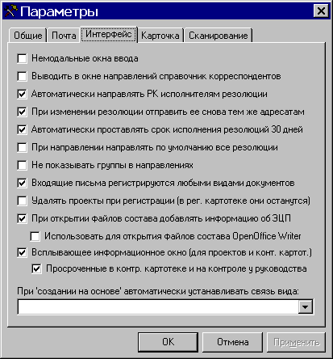
Рис. 14. Окно параметров пользователя

Группа флажков «Доступные пользователи» управляет возможностью вывода в дереве папок и дел наряду с папками (делами) пользователя также и папок (дел) доступных пользователей (доступные пользователи определяются администратором в свойствах пользователя).
Если отметить флажок «Просмотр папок доступных пользователей», то папки и дела доступных пользователей, а также резолюции их контрольной картотеки, будут отображаться в общем списке со своими папками и делами. Если дополнительно отметить флажок «Группировать папки по пользователям», то папки каждого пользователи будут находиться в отдельной папке с именем этого пользователя. Если отметить флажок «Показывать в названии папки имя пользователя», то к названию каждой папки доступного пользователя будет добавляться его имя пользователя в системе ДелоPro.
Флажок «Немодальные окна ввода» служит для включения возможности одновременного открытия на экране нескольких окон ввода (редактирования) РК и допускает переключение пользователя между ними. Если флажок отмечен, то появляется возможность свернуть любое окно ввода (редактирования) РК на панель задач для доступа к другим функциям программы, чтобы затем развернуть свернутое окно и вернуться к вводу (редактированию) РК. Включение этого флажка приводит также к отображению каждого окна ввода (редактирования) отдельной кнопкой на панели задач для быстрого переключения между ними.
Флажок «Всплывающее информационное окно (для проектов и конт. картот.)» служит для включения возможности автоматического показа специального окна для информирования исполнителя об изменении статуса проектов (поступление проекта в папки «На подпись» или «На регистрацию», информация о подписи или отклонении проекта), а также информации о просроченных в контрольной картотеке и на контроле у руководства (если отмечен флажок «Просроченные в контр. картотеке и на контроле у руководства»).
На странице «Карточка» окна параметров пользователя можно задать значения полей РК, которые будут автоматически заполняться при регистрации новой РК или добавлении новой резолюции, визы и т.д.
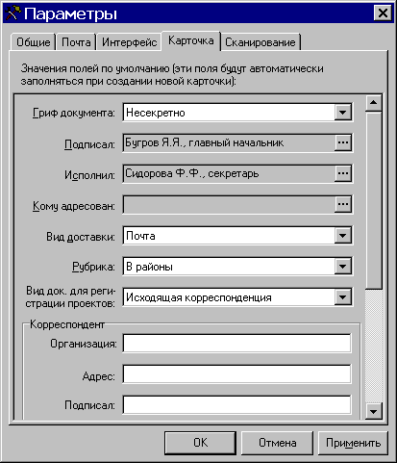
Рис. 15. Значения полей РК по умолчанию

3. Работа со справочниками
Справочники содержат общесистемную информацию, обеспечивающую правильное функционирование системы. Каждый справочник содержит перечень значений, допустимых для соответствующего ему поля.
Все справочники, кроме справочника корреспондентов, являются общими для пользователей одной организации и поэтому должны изменяться централизованно. Справочники "Виды доставки" и "Грифы секретности" могут изменяться только администратором.
Для редактирования справочников воспользуйтесь командой «Справочники» меню Сервис и далее выберите из подменю нужный справочник. На экране появится окно редактирования справочника.
Для справочников корреспондентов и сотрудников это окно будет содержать древовидную (иерархическую) структуру в левой части и таблицу в правой. Будем называть эти справочники иерархическими, а все остальные — простыми («Виды документов», «Виды доставки», «Рубрики», «Грифы документов», «Резолюции», «Визы», «Типы состава», «Виды связи», «Результаты исполнения», «Социальный статус»).

3.1. Работа с простыми справочниками
Если в таблице записей справочника есть столбец «Удал.», значит у вас есть возможность сделать эту запись недоступной при добавлении новой РК, сохраняя возможность видеть ее при просмотре/редактировании карточек. Для этого щелкните мышью по флажку в этом столбце. Если флажок есть, значит запись помечена как удаленная и не будет видна при регистрации новой РК.
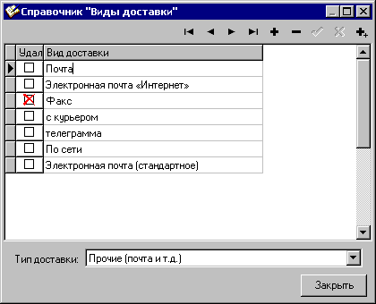
Рис. 16. Окно редактирования справочника «Виды доставки»

Для удаления записи воспользуйтесь кнопкой «Удалить запись» из панели инструментов или нажмите клавиши [Ctrl]+[Delete]. При этом, если на данную запись имеются ссылки в РК, то она не может быть удалена (исключение составляют справочники резолюций, виз и типы состава), а будет помечена как удаленная (если есть столбец «Удал.»).
Для добавления записи в справочник воспользуйтесь кнопкой «Добавить запись» из панели инструментов или нажмите клавишу [Insert]. При этом потребуется ввести значения для всех полей новой записи.
Для справочника «Виды доставки» нужно для каждой новой записи указывать поле «Тип доставки», определяющее каким образом РК будет доставляться адресату (см. Рис. 16):
- «Без регистрации при получении (по сети)» — РК доставляется с помощью локальной сети адресату, который обязательно является пользователем той же базы данных, что и отправитель;
- «С регистрацией при получении» — на основе полей РК формируется электронное письмо, которое будет отослано по электронной почте ДелоPro адресату другой организации (команда «Доставить почту» меню Сервис), попадет в его папку «Почта» и должно быть им зарегистрировано как входящая корреспонденция.
- «Прочие» — все виды доставки, при которых нужно просто хранить отметку о направлении без осуществления каких-либо действий в системе ДелоPro. Это такие виды доставки как «Почтой», «Курьером» и т.д., при которых необходимо хранить запись о том, что был отправлен бумажный вариант документа;
- «Электронная почта (стандартное письмо)» — на основе полей РК формируется стандартное электронное письмо (записи состава будут прикреплены к нему в качестве обычных файлов), которое будет отослано по электронной почте e-mail на адрес, указанный у адресата в поле «Электронный адрес».

3.2. Работа со справочником сотрудников
Справочник сотрудников служит для хранения объединенной информации о структуре организации, ее сотрудниках и адресатах (см. Рис. 17).
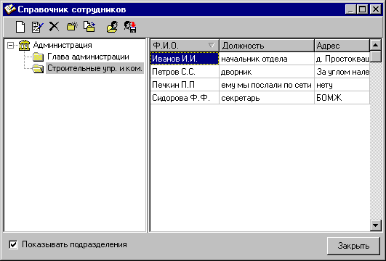
Рис. 17. Окно справочника сотрудников

В левой части окна редактирования этого справочника имеется дерево, отражающее структуру организации пользователя, а также те организации, которым могут направляться документы. На самом верхнем уровне этого дерева находится организация. Принадлежность каждого пользователя к какой-либо организации определяется по сотруднику, сопоставленному ему администратором. Если в одной базе данных находятся разные организации, то направление РК из одной организации адресату из другой организации возможно без пересылки по электронной почте. Можно также пересылать РК между разными организациями без регистрации на ее основе новой входящей РК, для этого служит флажок для вида документов "Не требует регистрации при пересылке в другую организацию".
В справочнике сотрудников авторы резолюций и виз выделяются жирным шрифтом.
Каждый пользователь видит только ту часть этой структуры, доступ к которой ему открыл администратор. Если у пользователя есть право на редактирование справочника адресатов, то в пределах этой структуры он может изменять сотрудников. Для скрытия этого дерева служит флажок «Показывать подразделения». Если он снят, то показывается только таблица сотрудников с дополнительным столбцом «Подразделение».
В правой части окна редактирования есть таблица, показывающая сотрудников (адресатов), состоящих в выбранном подразделении. Эту таблицу можно сортировать по любому полю.
Сотрудников можно перемещать в другие подразделения с помощью кнопки «Переместить» на панели инструментов или перетаскиванием мышью. Перемещение может быть удобно при переводе сотрудника или его увольнении (в этом случае целесообразно создать специальную папку «Уволенные»).
В окне справочника сотрудников есть возможность импорта из файла и экспорта в файл справочника сотрудников (адресатов). Для этого служат кнопки «Импорт» и «Экспорт» на панели инструментов. Эту возможность можно использовать для переноса сотрудников (адресатов) между разными базами данных.
Для создания или изменения сотрудника служат соответствующие кнопки на панели инструментов, а также клавиши [Insert] и [Enter] соответственно.
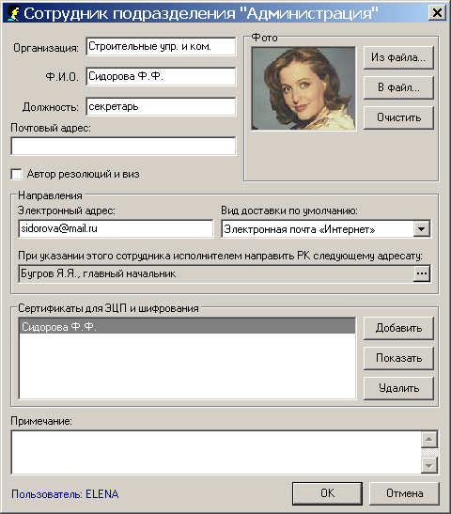
Рис. 18. Окно атрибутов сотрудника

При этом на экране появляется окно (см. Рис. 18), содержащее атрибуты сотрудника, назначение которых понятно из их названия. Рассмотрим те, которые относятся к группе «Направления»:
- «Электронный адрес» — если он введен, то этому сотруднику (адресату) можно посылать документы с помощью электронной почты ДелоPro (виды доставки с типом «С регистрацией при получении») или как стандартное письмо электронной почты;
- «Вид доставки по умолчанию» — вид доставки, который будет установлен в направлениях РК после добавления этого сотрудника как адресата.
Для каждого сотрудника можно указать несколько сертификатов для ЭЦП и шифрования (если для сотрудника указано несколько сертификатов, то при первом обращении к функциям ЭЦП или шифрования потребуется выбрать сертификат).
Сертификаты для сотрудников загружаются из файлов, файлы должны быть в DER-кодировке X.509.
В нижней части этого окна выводится информация о том, какой это пользователь программы (имя, под которым этот сотрудник входит в программу).

3.3. Справочник видов документов
Окно справочник «Виды документов» не позволяет вводить и редактировать записи непосредственно в окне списка видов документа (см. Рис. 19).
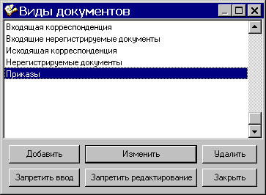
Рис. 19. Окно справочника «Виды документов»

Для этого служит окно ввода (редактирования) вида документа (см. Рис. 20), которое можно вызвать нажатием на кнопку «Добавить» («Изменить»).
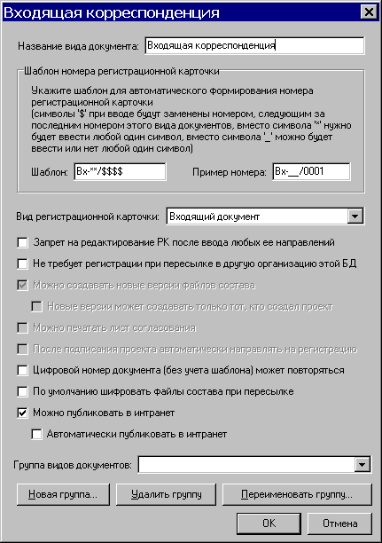
Рис. 20. Окно ввода (редактирования) вида документа

Это окно содержит поля ввода «Шаблон номера» для определения шаблона, по которому будет формироваться номер регистрируемого документа. Если в шаблоне содержатся символы «$», они будут автоматически заменены на цифровой номер, формируемый как число, на единицу большее максимального номера РК этого вида документов за этот год (слева оно будет дополнено необходимым количеством нулей). Если в шаблоне содержатся символы «*», вместо них при регистрации нужно будет вводить произвольные символы (которые могут, например, определять пользователя, регистрирующего документ). В поле «Пример номера» можно проверить, как шаблон номера будет выглядеть в окне ввода РК.
Поле «Вид регистрационной карточки» служит для выбора вида РК из четырех предопределенных видов («Входящий документ», «Исходящий документ», «Письма или жалобы граждан», «Проекты документов» и «Заявки с портала госуслуг»), которые определяют состав полей соответствующей РК.
Если отметить флажок «Запрет на редактирование РК после ввода любых ее направлений», то РК этого вида документов после ввода для нее любых направлений становится недоступной для изменения. Этим удобно пользоваться в случае необходимости поддерживать неизменность полей нашей РК с РК, отправленной, например, по электронной почте.

3.4. Работа со справочником корреспондентов
Справочник корреспондентов предназначен для хранения списка наиболее часто встречающихся корреспондентов для РК, регистрируемых пользователем, что ускоряет их ввод при регистрации карточки.
Это единственный справочник системы, являющийся персональным для каждого пользователя, и каждый пользователь может его настраивать индивидуально.
Работа со справочником корреспондентов похожа на работу со справочником сотрудников.

4. Работа с регистрационными карточками
Функция регистрации документов предоставляет возможность создать регистрационную карточку (РК) регистрируемого документа, ввести значения его реквизитов по всем разделам РК и сохранить РК в базе данных.
Перечень видов документов, которые может вводить или редактировать пользователь, определяется администратором системы.
Окно просмотра/редактирования РК состоит из двух частей: слева общая информация и справа нескольких страниц ввода. Перемещаться по страницам ввода в любом порядке можно, используя закладки с названиями страниц в верхней части окна с помощью мыши или клавишами перемещения курсора («стрелка влево» и «стрелка вправо»). Внутри страницы курсор перемещается между объектами (полями ввода, кнопками, таблицами и т.д.) «по кругу» при помощи клавиши [Tab].
Вверху окна имеется панель инструментов, в центре которой размещается красная буква «К» если хотя бы одна из резолюций РК стоит на контроле и слово «Оригинал» («Копия») синего цвета.
Снизу окна имеются данные о виде документа РК и ее размещении — папке, в которой она находится (размещение можно сменить, не закрывая окна, командой «Переместить" в меню Файл), а также кнопки «Выход» (для закрытия окна, дублирует команду «Выход» меню Файл) и «Применить» (для сохранения изменений во всей РК без закрытия окна). Если кнопка «Применить» недоступна, значит, никаких изменений в РК не было сделано.
Если окно просмотра/редактирования РК открыто для ввода новой РК, то кнопка «Следующая», расположенная внизу окна (а также соответствующая ей команда «Следующая» меню Вид), вызывает сохранение изменений во всей РК и очищает все поля ввода данных для следующей РК. В режиме редактирования эта кнопка вызывает перемещение на следующую РК, с сохранением изменений в текущей РК. Для перемещения на предыдущую РК без закрытия открытого окна ввода, предназначена команда «Предыдущая» меню Вид.

Совет:
- Функции «Предыдущая» и «Следующая» недоступны, если используется возможность одновременного открытия нескольких окон ввода. Поэтому, если Вы хотите ими пользоваться, снимите флажок «Немодальные окна ввода» в окне параметров (команда «Параметры» в меню Сервис главного окна).

Для поиска открытой РК в главном окне предназначена команда "Найти РК в главном окне" в меню "Сервис". При этой папка, в которой находится РК, станет текущей папкой в дереве папок и дел, а указатель в таблице РК установится на открытую РК. Эта команда удобна, например, когда нужно РК, открытую из окна поиска, сделать текущей в главном окне.
Поля ввода данных РК делятся на обязательные для заполнения и необязательные. Пока не заполнено хотя бы одно из обязательных полей, функция сохранения РК будет недоступна.
Обязательными полями являются следующие: регистрационный номер, дата регистрации и тема документа. Если тема не задана, но введена аннотация, то при сохранении РК в поле темы будет прописана первая строка аннотации.
При регистрации документа поля карточки заполняются в соответствии с правилами ведения делопроизводства. Так документы должны регистрироваться в организации один раз: входящие в день поступления, создаваемые в день утверждения или подписания. Для однозначного определения документа в системе необходимо поддерживать уникальность регистрационного номера документа определенного вида в пределах каждого года.
При регистрации новой РК на основе входящего документа, полученного по электронной почте ДелоPro,.некоторые поля создаваемой карточки будут заполнены автоматически («Тема», данные о корреспондентах и т.д.), но их можно изменить перед сохранением.
Поля ввода данных также делятся на поля непосредственно ввода (тема, аннотация, примечание и т.д.) и поля выбора из справочника (гриф, рубрика, подписал и т.д.). При заполнении поля из справочника можно воспользоваться мышью, щелкнув по выпадающему списку или, если это поле для ввода сотрудника, то по кнопке с тремя точками справа от поля, или клавиатурой, сделав активным соответствующее поле и нажав клавиши [Alt]+[СТРЕЛКА ВНИЗ]. При этом для полей ввода сотрудника откроется окно справочника сотрудников, непосредственно в котором можно делать изменения (если пользователю даны такие права). Для полей "Кому адресован", "Подписал" и "Исполнил" есть возможность выбора значения из выпадающего списка, в котором запоминаются последние значения, а вызов окна справочника сотрудников осуществляется щелчком мыши по кнопке с тремя точками справа от поля, или клавиатурой, сделав активным соответствующее поле и нажав клавишу [ПРОБЕЛ].
При заполнении полей типа «Дата» можно либо набрать данные непосредственно с клавиатуры, либо воспользоваться встроенным календарем (кнопка справа от поля ввода), выбрав по нему нужную дату.
При работе с таблицами, расположенными на страницах ввода, можно использовать группу специальных кнопок, размещенных справа на панели инструментов (от «Первая запись» до «Копировать запись»), назначение которых понятно из их названия.
Кнопка «Отчеты» с панели инструментов и соответствующая команда в меню Сервис предназначены для формирования пользовательского отчета по открытой РК прямо из окна ввода.
Кнопка «Сведения» с панели инструментов и соответствующая команда в меню Файл предназначены для вывода на экран даты создания конкретной копии РК (или даты ее получения, если она была направлена другим пользователем типом доставки «Без регистрации при получении»), информации о резолюциях и направлениях РК в виде дерева, списка пользователей, имеющих копии этой РК, а также истории изменения открытой РК с указанием следующей информации:
- Дата и время изменения;
- ФИО сотрудника, вносившего изменения, и его имя пользователя в программе;
- В какую часть РК вносились изменения (резолюции, визы и т.д.);
- Какая именно операция была сделана (вставка, изменение или удаление).

4.1. Область РК «Общие»
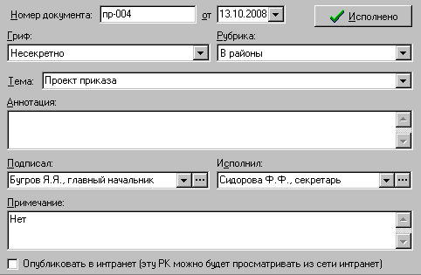
Рис. 21. Страница РК «Общие»

В этой части окна ввода находятся основные сведения РК, вносимые в следующие поля:
- «Номер документа». В это поле автоматически проставляется регистрационный номер документа в соответствии с текущей нумерацией по выбранному виду документов и указанному году в дате регистрации, а также по определенному в справочнике видов документов шаблону. В пределах этого шаблона регистрационный номер можно изменить. Если при сохранении карточки будет найдена РК такого же вида документов, за этот же год и с таким же номером, то выдается сообщение об ошибке и номер следует изменить.
- «Дата документа» заполняется автоматически после заполнения поля «Номер документа». При этом программа заносит в это поле текущую системную дату, установленную в компьютере. Это поле также можно изменять, однако, если изменения коснутся года регистрации документа, то автоматически будет пересчитан и номер.
- «Гриф». В этом поле указывается гриф текущего документа. Поле заполняется из справочника грифов документов (выпадающий список).
- «Рубрика» — список тематических рубрик. Поле заполняется выбором из справочника рубрик (выпадающий список).
- «Тема». В этом поле, как правило, указывается заголовок, сформулированный в тексте документа (заполняется вводом с клавиатуры или выбором из выпадающего списка одной из последних тем).
- «Аннотация» — указывается краткое содержание документа (заполняется вводом с клавиатуры).
- «Подписал» (только для исходящих документов). В этом поле указывается Ф.И.О. и должность лица, подписавшего документ. Поле заполняется выбором из справочника сотрудников организации.
- «Исполнил» (только для исходящих документов). В этом поле указывается Ф.И.О. и должность лица, исполнившего документ. Поле заполняется выбором из справочника сотрудников организации.
- «Кому адресован» (только для входящих документов, писем и жалоб граждан). В этом поле указывается Ф.И.О. и должность лица, в чей адрес поступил документ. Поле заполняется выбором из справочника сотрудников организации.
- «Вид доставки» (только для входящих документов, писем и жалоб граждан). Поле определяет, каким способом был получен документ. Поле заполняется выбором из справочника видов доставки.
- «Примечание» — произвольный текст (заполняется вводом с клавиатуры).
- «Отметка об исполнении». Реквизиты этого поля вызываются на экран нажатием кнопки «Исполнено». При этом на экране появляется окно для ввода информации об исполнении документа, в которое вносится краткая запись решения вопроса по существу, дата и результат исполнения (из справочника результатов исполнения), а также атрибуты для электронной системы досудебного обжалования. Введите необходимую информацию и выберите кнопку «Закрыть». При возврате в окно регистрационной карточки на кнопке «Исполнено» появляется зеленая галочка, свидетельствующая о наличии информации в этом поле. Отметка об исполнении для карточки никак не влияет на процесс контроля каждой резолюции этой РК, так как для каждой резолюции вводится своя отметка об исполнении. При отметке флажка «Решение по жалобе принято (работа с жалобой закончена)» и отправки изменений командой «Доставить жалобы», дальнейшее изменение атрибутов для системы досудебного обжалования становится невозможно.

4.2. Страница РК «Корреспонденты»
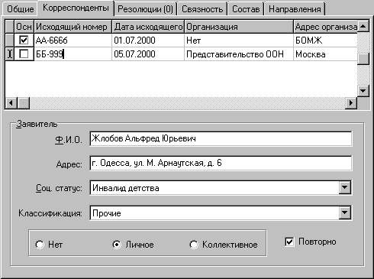
Рис. 22. Страница РК «Корреспонденты»

На этой странице находятся сведения о корреспондентах документа (только для входящих документов, писем и жалоб граждан, проектов документов), в виде таблицы корреспондентов (см. Рис. 22), имеющей следующие столбцы (поля ввода):
- «Основной» — поле с флажком, показывающее основного корреспондента из всего их списка. По умолчанию основным корреспондентом является первый в таблице, но можно указать любого, щелкнув мышью по флажку в столбце с заголовком «Осн» напротив нужного корреспондента.
- «Исходящий номер» (заполняется вводом с клавиатуры).
- «Дата исходящего документа».
- «Организация» — название организации корреспондента. Поле можно как вводить вручную, так и выбирать из справочника корреспондентов, вызов которого осуществляется щелчком мыши по кнопке с тремя точками или нажатием клавиш [Alt]+[СТРЕЛКА ВНИЗ]. При этом из этого же справочника сразу заполнятся поля «Адрес организации» и «Подписал».
- «Адрес организации» — адрес организации корреспондента (есть возможность заполнять вводом с клавиатуры).
- «Подписал» — должностное лицо организации корреспондента (есть возможность заполнять вводом с клавиатуры).
- «Исполнил» —лицо, исполнившее документ в организации корреспондента (заполняется вводом с клавиатуры).
При регистрации документа, полученного по электронной почте (тип доставки «с регистрацией при получении») эти поля заполняются автоматически.
Для писем и жалоб граждан на странице «Корреспонденты» также размещаются сведения о заявителе в виде следующих полей:
- «Ф.И.О.» — фамилия заявителя (заполняется вводом с клавиатуры).
- «Адрес» — почтовый адрес заявителя (заполняется вводом с клавиатуры).
- «Соц. статус» — социальный статус заявителя. Поле заполняется из справочника социального статуса.
- «Классификация» — классификация заявителя.
- «Признак коллективности письма». Поле заполняется путем выбора из трех возможных значений: нет (признак не определен), личное, коллективное.
- «Повторно» — если флажок отмечен, то это письмо или жалоба гражданина является повторной.
При регистрации РК на основе документа, полученного по электронной почте ДелоPro, данные о корреспонденте будут заполнены автоматически — атрибутами корреспондента, приславшего документ.

4.3. Страница РК «Резолюции»
Каждый зарегистрированный в системе ДелоPro документ может не иметь резолюций, может иметь одну или несколько резолюций.
На странице «Резолюции» находятся сведения о резолюциях к документу, в виде двух таблиц: таблицы резолюций и таблицы исполнителей текущей резолюции (см. Рис. 23). В названии закладки в скобках также отображается количество резолюций этой РК.
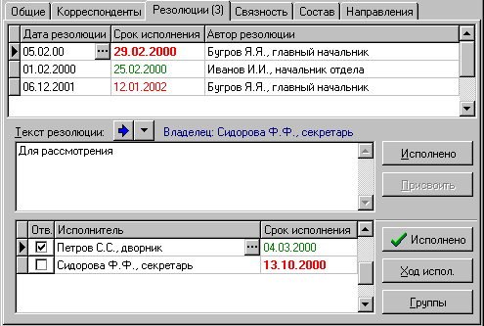
Рис. 23. Страница РК «Резолюции»

Пользователь может вводить или редактировать резолюции РК, если он имеет права на ввод резолюций (определяются администратором).
В системе введено понятие владельца каждой резолюции, это пользователь, который единственный имеет право на редактирование (в том числе и постановку/снятие с контроля) и удаление этой резолюции. Однако, есть возможность изменить владельца резолюции. Это может быть удобно если, например, ввод резолюций (и возможно регистрация документа) осуществляется одним пользователем, который затем пересылает РК другому (тип доставки — «без регистрации при получении»), непосредственно занимающемуся контролем исполнения резолюций. Эта возможность определяется администратором путем установки права на присвоение резолюций этого пользователя другими (если этот пользователь только вводит резолюции и далее пересылает другому) и права на присвоение чужих резолюций (для пользователя, который будет ставить или снимать резолюции с контроля).
Владелец текущей резолюции отображается под таблицей резолюций.
Чтобы присвоить себе чужую резолюцию нужно сделать ее текущей в таблице резолюций и нажать на кнопку «Присвоить». Если эта кнопка недоступна, то владельцем резолюции являетесь вы сами. Если кнопки нет на странице «Резолюции», то у вас нет прав на присвоение резолюций или нет прав на ввод резолюций вообще.
Таблица резолюций имеет следующие столбцы (поля ввода):
- «Дата резолюции».
- «Срок исполнения» — дата, к которой резолюция должна быть исполнена. Если дата не указана, значит резолюция не требует исполнения. После ввода срока исполнения резолюция автоматически ставится на контроль и появляется в контрольной картотеке у пользователя-владельца этой резолюции. Дата в этом поле может выводиться шрифтом разного типа и цвета:
- обычный шрифт черного цвета (31.12.2000) — резолюция стоит на контроле у другого пользователя (он является ее владельцем и у резолюции не указана дата исполнения), в контрольной картотеке отсутствует;
- обычный шрифт красного цвета (31.12.2000) — резолюция стоит на контроле у этого пользователя (он является ее владельцем и у резолюции не указана дата исполнения), в контрольной картотеке находится в папке «На исполнении»;
- обычный шрифт зеленого цвета (31.12.2000) — резолюция исполнена (пользователь является ее владельцем и у резолюции указана дата исполнения меньше, чем срок исполнения), в контрольной картотеке находится в папке «Исполненные в срок»;
- полужирный шрифт красного цвета (31.12.2000) — резолюция стоит на контроле у этого пользователя и просрочена (он является ее владельцем и у резолюции не указана дата исполнения, а текущая дата больше, чем срок исполнения), в контрольной картотеке находится в папке «Просроченные»;
- обычный шрифт темно-красного цвета (31.12.2000) — резолюция стояла на контроле у этого пользователя и была исполнена с нарушением срока (он является ее владельцем и у резолюции указана дата исполнения, большая, чем срок исполнения), в контрольной картотеке находится в папке «Исполненные с нарушением».
- «Автор резолюции» — лицо, от имени которого введена резолюция. Автор резолюции может не совпадать с владельцем резолюции, т.е. с тем сотрудником, который указан в свойствах пользователя (в режиме администратора). Это поле заполняется из справочника сотрудников и только из числа сотрудников, у которых стоит флажок «Автор резолюций/виз».
- «Отметка об исполнении». Реквизиты этого поля вызываются на экран нажатием кнопки «Исполнено», находящейся справа от таблицы резолюций. При этом на экране появляется окно для ввода информации об исполнении резолюции, в которое вносится краткая запись решения вопроса по существу, дата исполнения и результат исполнения (из справочника результатов исполнения). Внизу этого окна имеется информация о владельце резолюции. Введите необходимую информацию и выберите кнопку «Закрыть». Если отметить флажок «Снять с контроля все неисполненные резолюции», то с контроля одновременно снимутся все резолюции, находящиеся на контроле (им будет установлена одна и та же дата исполнения). При возврате в окно регистрационной карточки на кнопке «Исполнено» появляется зеленая галочка, свидетельствующая о наличии информации в поле «Дата исполнения», т.е. о том, что резолюция исполнена.
- «Текст резолюции» — поле для ввода текста резолюции вручную или для выбора его из справочника резолюций из списка типовых резолюций (нажатием на кнопку с или клавишами [Alt]+[СТРЕЛКА ВНИЗ]). Введенный текст резолюции можно сразу занести в справочник резолюций (для использования в дальнейшем), нажав на кнопку с синей стрелкой (если пользователю даны права на изменение справочников).

Таблица исполнителей содержит список исполнителей текущей резолюции и имеет следующие столбцы (поля ввода):
- «Ответственный» — поле с флажком, показывающее ответственного исполнителя из всего их списка. По умолчанию основным исполнителем является первый в таблице, но можно указать любого, щелкнув мышью по флажку в столбце с заголовком «Отв.» напротив нужного исполнителя.
- «Исполнитель» — лицо, являющееся исполнителем для резолюции. Это поле заполняется из справочника сотрудников. Если у какого-либо пользователя в свойствах пользователя (в режиме администратора) указан сотрудник, совпадающий с исполнителем резолюции на контроле, то эта резолюция появится у этого пользователя в папке «На контроле у руководства» (в главном окне).
- «Срок исполнения» — дата, к которой резолюцию должен исполнить этот пользователь. Если дата не указана, то резолюция не требует контроля за исполнением этого исполнителя. Дата в этом поле может выводиться шрифтом разного типа и цвета аналогично полю «Срок исполнения» для резолюции.
- «Отметка об исполнении». Реквизиты этого поля вызываются на экран нажатием кнопки «Исполнено», находящейся справа от таблицы исполнителей. При этом на экране появляется окно для ввода информации об исполнении резолюции для исполнителя, в которое вносится краткая запись решения вопроса по существу, дата исполнения и результат исполнения (из справочника результатов исполнения). Введите необходимую информацию и выберите кнопку «Закрыть». При возврате в окно регистрационной карточки на кнопке «Исполнено» появляется зеленая галочка, свидетельствующая о наличии информации в поле «Дата исполнения», т.е. о том, что резолюция исполнена этим исполнителем. Отметка об исполнении каждого исполнителя не влияет на отметку об исполнении для резолюции в целом, т.е. на контрольную картотеку.
- «Ход исполнения». Реквизиты этого поля вызываются на экран нажатием кнопки «Ход испол.», находящейся справа от таблицы исполнителей. При этом на экране появляется окно для ввода информации о ходе исполнении резолюции для исполнителя, в котором можно вести список отметок о ходе исполнения резолюции конкретным исполнителем. Дата отметки и информация об авторе вводится автоматически. Введите необходимую информацию и выберите кнопку «Закрыть». Добавлять отметки об исполнении (клавишей [Insert]) может только сам исполнитель, для этого имя этого сотрудника должно быть указано администратором в свойствах соответствующего ему пользователя. Просматривать отметки об исполнении может сам исполнитель, ответственный исполнитель этой резолюции (для контроля за ходом исполнения каждого соисполнителя), а также владелец резолюции. В системе имеется возможность отправки отметки об исполнении пользователю, не являющемуся пользователем этой же базы данных, от которого была получена карточка с помощью типа доставки «с регистрацией при получении» (по электронной почте). Это происходит автоматически, после того, как исполнитель добавит отметку о ходе исполнения к резолюции, пришедшей по электронной почте вместе с РК. Физически отметка будет послана пользователю-отправителю резолюции, как только будет выбрана команда «Доставить почту» в меню главного окна Сервис.

Для того, чтобы ускорить ввод исполнителей, имеется возможность определять их группы. Для вызова окна групп исполнителей нажмите кнопку «Группы», находящуюся справа от таблицы исполнителей.
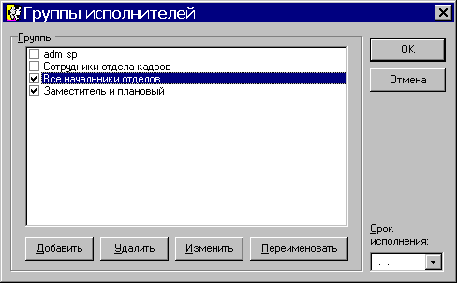
Рис. 24. Группы исполнителей

В этом окне можно осуществить множественный выбор групп, добавлять, удалять и изменять эти группы, а также есть возможность установить срок исполнения для всех исполнителей группы (см. Рис. 24).
Если группа была добавлена администратором, то изменить или удалить ее может тоже только администратор.
После выбора кнопки «ОК», список исполнителей выбранной группы будет добавлен в таблицу исполнителей.
Если РК регистрируется с помощью команды «Открыть» меню Файл для документа, пришедшего по электронной почте ДелоPro (с помощью типа доставки «с регистрацией при получении»), то все поля «Автор резолюции» и «Исполнитель» будут выведены затемненным цветом. Это связано с тем, что у пользователя, отославшего этот документ, свой справочник сотрудников (т.к. у него другая база данных) и для сопоставления сотрудников его справочника — сотрудникам вашего, необходимо ваше участие. Вы должны вызвать для каждого автора резолюций и исполнителя справочник сотрудников и, выбрав в нем нужного, нажать кнопку «ОК». Если этого не сделать, то авторы резолюций и исполнители будут сохранены в виде текстовых строк, без привязки к сотрудникам, и вы не сможете производить по ним поиск, правильно вести картотеку «На контроле у руководства» и т.д.
Если администратором в окне настройки пользователя установлен флажок «Авт. сопоставление сотрудников при регистрации входящих по почте», то при регистрации входящих РК, полученных по почте ДелоPro, в справочнике сотрудников будет произведен поиск сотрудников, указанных в РК, по фамилии и должности. В случае их нахождения, они будут автоматически прописаны в соответствующие поля РК. Если подходящих сотрудников не будет найдено, то их фамилии все равно будут показаны затемненным цветом, и их будет необходимо выбрать из справочника вручную.

4.4. Страница РК «Визы»
На этой странице находятся сведения о списке лиц, визировавших документ (только для проектов документов), в виде таблицы виз, имеющей следующие столбцы (поля ввода):
- «Дата» — дата визирования.
- «Автор визы» — должностное лицо, визировавшее документ. Это поле заполняется из справочника сотрудников и только из числа сотрудников, у которых стоит флажок «Автор резолюций/виз».
- «Текст визы» — поле для ввода текста визы вручную или для выбора его из справочника виз из списка типовых виз (нажатием на кнопку или клавишами [Alt]+[СТРЕЛКА ВНИЗ]). Введенный текст визы можно сразу занести в справочник виз (для использования в дальнейшем), нажав на кнопку с синей стрелкой (если пользователю даны права на изменение справочников).

4.5. Страница РК «Проект»
На этой странице находятся сведения, относящиеся к проектам документов (его статус, кто подписывает и регистрирует), в том числе о повторных подачах проекта документа, в виде таблицы, имеющей следующие столбцы (поля ввода):
- «Дата» — дата повторной подачи.
- «Текст» — поле для ввода текста повторной подачи.
На этой странице также находятся сведения о возврате документа на доработку (в виде полей ввода «Возвращен на доработку» и «Текст»).
Изменение проекта возможно, только если его статус «В работе».
При изменении статуса проекта на «На подписи» проект попадает в папку «На подпись» к сотруднику, указанному в поле ввода «Кто подписывает».
При изменении статуса проекта на «На регистрации» проект попадает в папку «На регистрацию» к сотруднику, указанному в поле ввода «Кто регистрирует».
После регистрации проекта документа его статус автоматически изменяется на "Зарегистрирован", и в РК проекта нельзя будет вносить изменения.
При регистрации проекта документа проект может автоматически удаляться (настраивается флажком в Сервис/Параметры/Интерфейс).
Если проект находится на подписании у пользователя, то ему доступны кнопки «Подписать» и «отклонить». Историю подписания проекта можно посмотреть, нажав на кнопку «Подписи...».
Если проект находится на регистрации у пользователя, то ему доступны кнопки «Зарегистрировать» и «отклонить».
Если в РК указан "Вид документа для регистрации", то при регистрации этого проекта будет использован именно этот вид (без предварительного запроса).

4.6. Страница РК «СМЭВ»
На этой странице находятся сведения, относящиеся к запросам в систему межведомственного электронного взаимодействия, в виде таблицы, имеющей следующие столбцы: Дата отправки, Ведомство, Сервис, Подписан, Ответ.
Для ввода нового запроса следует нажать кнопку «Новый запрос», при этом на экране откроется окно выбора сервиса со списком сервисов, доступных пользователю. После выбора из списка сервисов и нажатия кнопки «ОК» откроется окно ввода параметров для выбранного запроса в СМЭВ. Следует заполнить параметры и нажать кнопку «ОК».
Если для запроса требуется подпись сотрудника, станет доступна кнопка «На подпись». Следует выбрать из выпадающего списка сотрудника, который должен подписать запрос, и нажать кнопку «На подпись». В этот список попадают только пользователи, у которых в правах отмечен флажок «Подпись запросов в СМЭВ (папка "На подпись запросов в СМЭВ")». После подписи сотрудником запроса, в карточке станет доступна кнопка «Отправить».
При нажатии на кнопку «Отправить» в СМЭВ будет отправлен запрос, а в списке запросов добавится новая строка. В случае синхронного сервиса ответ будет показан сразу. В случае асинхронного сервиса ответ от него приходит не сразу, а через некоторое время (в соответствии с установленным регламентом), поэтому необходимо периодически запрашивать ответ нажатием кнопки «Показать результат». Если ответ будет получен, то в столбце Ответ для этого запроса появится признак получения ответа.
Кнопка «Параметры запроса» на этой закладке позволяет увидеть значения параметров, которые отправлялись с выбранным запросом.

4.7. Страница РК «Заявка ПГУ»
На этой странице находятся сведения, относящиеся к заявкам с портала госуслуг, в том числе история статусов заявки в виде таблицы, имеющей следующие столбцы: Дата, Статус, Примечание. Для изменения текущего статуса служит кнопка «Добавить статус», при этом открывается окно, в котором нужно указать новый статус, текст и можно прикрепить файл.

4.8. Страница РК «Связность»
Регистрационные карточки документов в системе могут быть связаны между собой.
Каждая РК может быть не связана с другими РК, может быть связана с одной или с несколькими РК. При этом виды связей между этими РК могут быть различными.
Виды связей определяются в соответствующем справочнике.
Например, в справочник можно ввести следующие связи:
- «во исполнение — исполнен»;
- «повторный» — «первичный». Эту связь можно использовать в РК типа писем граждан для обозначения повторного документа.

Таблица связей имеет следующие столбцы (поля ввода):
- «Вид связи» — выбирается из выпадающего списка.
- «С каким документом связан» — выбирается с помощью нажатия на кнопку с тремя точками, находящуюся в этом столбце или клавишами [Alt]+[СТРЕЛКА ВНИЗ]). При этом откроется окно выбора РК, похожее на главное окно системы.

Если для первой РК определена ее связь со второй РК и установлен вид связи, например «Первичный» (прямая связь), то при открытии этой второй РК в ее таблице связей будет запись о связи с первой РК, причем вид связи будет установлен «Повторный» (обратная связь).
Связанный документ можно открыть, не закрывая открытой РК. Для этого надо сделать его текущим в таблице связей и нажать кнопку «Открыть», расположенную ниже этой таблицы.
Если вы запоминали ссылку на какую-нибудь РК (это можно сделать например в окне поиска, выбрав команду «Запомнить ссылку на РК» в меню Файл), то эту РК можно вставить в текущую связь, нажав кнопку «Вставить ссылку», расположенную ниже таблицы связей.
На этой закладке также показывается список документов, зарегистрированных на основе этой РК (на основе проекта или в других организациях).

4.9. Область РК «Состав»
В системе предоставляется возможность просмотра списка файлов документа, функция ведения списка этих файлов и работа с файлами документа (см. Рис. 25).
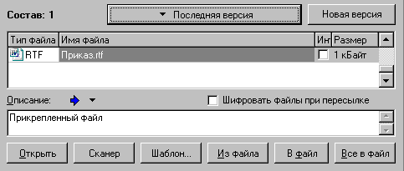
Рис. 25. Страница РК «Состав»

Для этого на странице «Состав» находятся сведения о файлах, включенных в РК, в виде таблицы состава, имеющей следующие столбцы (поля ввода):
- «Тип файла» — тип файла, загруженного в таблицу.
- «Имя файла» — имя файла, загруженного в таблицу.
- «Интранет» — возможность получать доступ к этому файлу из сети интранет.
- «Размер» — размер упакованного файла.
- «Описание» — указывается краткое содержание файла документа. Можно ввести вручную или выбрать из выпадающего списка, заполняемого из справочника «типы состава». Кнопка с синей стрелкой служит для добавления текущего текста описания в справочник типов состава.

В каждую запись таблицы состава обязательно должен быть загружен какой-либо файл. Загруженные в таблицу состава файлы физически хранятся в базе данных и сразу становятся доступны всем пользователям, у которых есть копия этой РК с этой записью в составе. Перед записью в базу данных файлы упаковываются, чтобы занимать меньше места (за исключением файлов с расширениями "JPG", "RAR" и "ZIP", которые уже и так упакованы). Размер каждого файла в базе данных отображается в колонке «Размер». Чтобы посмотреть общий размер файлов состава щелкните левой кнопкой мыши по надписи «Состав».
В проекте документа можно создавать несколько версий файлов состава. Для этого предназначена кнопка «Новая версия», при нажатии на которую создается копия всех файлов состава с присвоением им текущей даты и времени. Переключение между разными версиями файлов состава осуществляется с помощью кнопки слева от кнопки «Новая версия», в названии этой кнопки отображается версия файлов. Файлы состава не последней версии редактировать нельзя.
Если в РК установлен флажок "Шифровать файлы при пересылке" (его значение по умолчанию настраивается в параметрах каждого вида документа), то все файлы состава этой РК шифруются при передаче по электронной почте (шифрование происходит на открытом ключе из сертификата, который указан для каждого адресата).
Для работы с файлами состава предназначены следующие кнопки, расположенные ниже таблицы состава:
- «Открыть» — позволяет открыть файл текущей записи таблицы состава для просмотра и редактирования с использованием соответствующей программы обработки этого типа файлов. Тип определяется по расширению файла из поля «Имя файла» (например, файл с расширением doc будет открыт с помощью MS Word). По окончании работы с содержимым файла, необходимо сохранить этот файл (если в него были внесены изменения) и обязательно выйти из программы обработки файла (стандартными для нее средствами). При открытии файлов состава, у которых есть ЭЦП, в текст документа может добавляться информация о документе и ЭЦП (эта возможность настраивается флажком в Сервис/Параметры/Интерфейс)
- «Сканер» — сканирование бумажного документа с помощью сканера в файл и загрузка этого файла в таблицу состава (параметры сканирования настраиваются в Сервис/Параметры/Сканирование).
- «Шаблон…» — создание нового файла состава из шаблона (их список определяет сам пользователь) и открытие его для редактирования с использованием соответствующей программы обработки этого типа файлов (типы, которые определены на вашем компьютере, можно посмотреть, если выбрать в Проводнике Windows команду «Свойства папки» в меню Сервис и перейти на закладку Типы файлов). Если выбрать для шаблона состава файл с типом RTF, то в нем допускается использование кодов для вставки значений полей ([TEMA]-тема документа, [NUM]-регистрационный номер и т.д.).
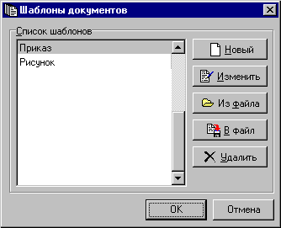
Рис. 26. Окно шаблонов документов

При этом для выбора шаблона откроется окно (см. Рис. 26), в котором есть следующие кнопки для работы с шаблонами:
- «Новый» — создание нового шаблона, для этого нужно будет ввести его имя и указать имя файла, который будет загружен в систему ДелоPro и станет шаблоном для создания новых документов. В качестве файлов для шаблона нужно указывать файлы документов какой-либо программы, например файлы *.doc для MS Word, *.xls для MS Excell, *.txt для Блокнот и т.д., а не те файлы, которые называются шаблонами в этой программе (например, *.dot для MS Word). Если выбрать для шаблона файл с типом RTF, то в нем допускается использование следующих кодов для вставки значений полей: [TEMA] — тема документа, [NUM] — регистрационный номер документа, [DATA] — дата регистрации, [ANNOT] — аннотация, [PODPISAL] — кто подписал, [ISPOLNIL] — исполнитель.
- «Изменить» — позволяет открыть файл текущего шаблона для просмотра и редактирования с использованием соответствующей программы обработки этого типа файлов. Тип определяется по расширению файла (например, файл шаблона с расширением doc будет открыт с помощью MS Word). По окончании работы с содержимым файла, необходимо сохранить этот файл (при необходимости) и обязательно выйти из программы обработки файла (стандартными для нее средствами).
- «Из файла» — позволяет загрузить дисковый файл в текущий шаблон.
- «В файл» — позволяет сохранить файл текущего шаблона в файл на диске.
- «Удалить» — удаляет текущий шаблон из списка.
- «Из файла» — для каждого из выбранных файлов создаются новые записи таблицы состава.
- «В файл» — позволяет сохранить файл текущей записи таблицы состава в файл на диске.
- «Все в файл» — сохраняет файлы всех записей таблицы состава в выбранную папку на диске.

4.10. Страница РК «Направления»
На этой странице находятся сведения о направлениях документа в виде таблицы направлений (см. Рис. 27), имеющей следующие столбцы (поля ввода):
- «Дата отправки» — физическая дата, когда была отправлена РК.
- «Ф.И.О.» — фамилия и должность адресата, которому направили.
- «Организация» — организация адресата.
- «Адрес» — адрес организации адресата.
- «Получено» — дата получения адресатом направления.
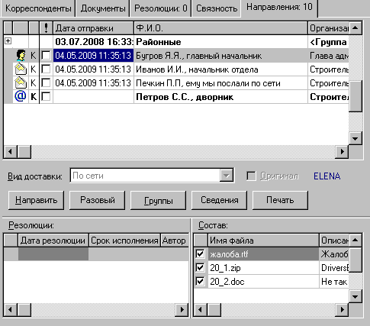
Рис. 27. Страница РК «Направления»

В самом левом столбце таблицы направлений отображается значок, показывающий тип доставки.
Во втором слева столбце показывается признак «Оригинал» или «Копия».
В третьем слева столбце показывается признак важности направления, такие направления после получения будут помечаться восклицательным знаком.
Снизу от таблицы направлений размещены дополнительные атрибуты для выбранного направления:
- «Вид доставки» — определяет действие, которое нужно будет произвести для доставки РК адресату. В зависимости от «типа доставки» определенного для каждого вида доставки в справочнике «виды доставки», есть следующие варианты:
- «Без регистрации при получении» — РК доставляется с помощью локальной сети адресату, который обязательно должен являться пользователем той же базы данных, что и отправитель. Этот адресат должен быть обязательно указан администратором в качестве сотрудника в свойствах какого-нибудь пользователя. Дата отправки для направления проставляется сразу после сохранения РК и изменять (удалять) его больше нельзя.
- «С регистрацией при получении» — на основе полей РК формируется электронное письмо, которое будет отослано по электронной почте адресату другой организации (команда «Доставить почту» меню Сервис), попадет в его папку «Почта» и должно быть им зарегистрировано как входящая корреспонденция. У адресата должен быть обязательно указан электронный адрес. Дата отправки для направления проставляется только после выбора команды «Доставить почту» в меню главного окна Сервис. До этого в направление этого типа можно внести любые изменения или удалить его.
- «Прочие» — все виды доставки, при которых нужно просто хранить отметку о направлении без осуществления каких-либо действий системой ДелоPro. Это такие виды доставки как «Почтой», «Курьером» и т.д., при которых необходимо хранить отметку о том, что был отправлен бумажный вариант документа. Дата отправки для направления проставляется сразу после сохранения РК и изменять (удалять) его больше нельзя.
- «Электронная почта (стандартное письмо)» — на основе полей РК формируется стандартное электронное письмо (записи состава будут прикреплены к нему в качестве обычных файлов), которое будет отослано по электронной почте e-mail на адрес, указанный у адресата в поле «Электронный адрес».
Для новых адресатов проставляется вид доставки по умолчанию, определенный в свойствах каждого адресата, но пока РК не сохранена (дата отправки не проставлена) его можно изменить.
- «Оригинал» — флажок, который определяет, должен посылаться оригинал РК или ее копия.
- «Резолюции» — таблица резолюций РК, имеющая в качестве первого столбца столбец флажков. Если напротив резолюции отмечен флажок, то она будет послана вместе с направлением. По умолчанию отмечаются только те резолюции, у которых в качестве исполнителя указан сотрудник, выбранный в качестве адресата. Неотмеченные резолюции не будут видимы для пользователя, получившего РК. И наоборот: все резолюции, которые он добавит к своей копии РК, не будут видны другим пользователям, имеющим копии этой РК, пока он не направит им свою копию РК вместе с этими резолюциями. Таким образом, можно посылать пользователям РК только с теми резолюциями, которые непосредственно их касаются (например, они имеются в списке ее исполнителей).
- «Состав» — таблица состава РК, имеющая в качестве первого столбца столбец флажков. Если напротив записи отмечен флажок, то она будет послана вместе с направлением. По умолчанию отмечаются все записи. Неотмеченные записи состава не будут видимы для пользователя, получившего РК. И наоборот: все записи состава, которые он добавит к своей копии РК, не будут видны другим пользователям, имеющим копии этой РК, пока он не направит им свою копию РК вместе с этими записями.

Чтобы добавить новые направления нажмите кнопку «Направить», расположенную справа от таблицы направлений. При этом откроется окно выбора адресатов (см. Рис. 28), в котором в виде дерева отражена структура организации и адресатов.
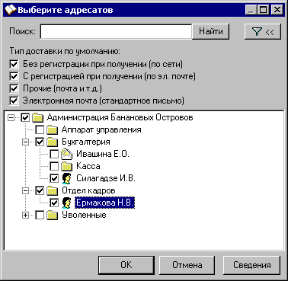
Рис. 28. Окно выбора адресатов

Слева от каждого элемента дерева есть флажок. Если он проставлен, то адресат будет добавлен в таблицу направлений. Таким образом, есть возможность множественного выбора адресатов. Если щелкнуть по флажку слева от подразделения организации (папки), то отметятся все адресаты и подразделения, входящие в него.
В этом же окне можно посмотреть свойства адресатов, выбрав кнопку «Сведения», и произвести быстрый поиск по фамилии (поиск ведется по неполной строке).
В окне направлений есть возможность фильтрации адресатов в зависимости от типа доставки по умолчанию с помощью четырех флажков (открыть панель фильтрации можно кнопкой в правом верхнем углу окна).
Для того чтобы ускорить ввод направлений, имеется возможность объединять адресатов в группы. Для вызова окна групп направлений нажмите кнопку «Группы», находящуюся справа от таблицы направлений. В этом окне можно добавлять, удалять и изменять эти группы. После выбора кнопки «ОК», список адресатов выбранной группы будет добавлен в таблицу направлений. Группа будет представлена в таблице направлений в виде одной строки (если не включен флажок «Не показывать группы в направлениях» в Сервис/Параметры/Интерфейс), состав группы можно просмотреть, раскрыв ее щелчком по значку с «+» или нажатием клавиши [ENTER].
Если нужно добавить направление для разового адресата (который вводится один раз и больше не понадобится) следует воспользоваться кнопкой «Разовый». При этом откроется окно для ввода атрибутов разового адресата: «Дата отправки», «Организация», «Адрес» и «Ф.И.О.». В качестве вида доставки для него можно указывать только те, которые имеют тип «Прочие» («Почта», «С курьером» и т.д.). Это направление физически не будет никуда отправляться программой, и его можно будет редактировать и после сохранения РК.
Для того чтобы вывести на печать или сохранить в файле список направлений РК, нажмите кнопку «Печать», при этом сформируется файл с таблицей направлений и будет открыт с помощью MS Word.

4.11. Область РК «ЭЦП»
В этой части окна находятся сведения об электронных цифровых подписях (ЭЦП) для каждого файла состава документа в виде таблицы ЭЦП, имеющей следующие столбцы: Дата, Подписал, Пользователь. Файл состава, подписанный ЭЦП, изменять нельзя.

5. Отчеты
Для получения отчетных выходных форм необходимо наличие на компьютере пользователя любого текстового редактора, поддерживающего формат RTF — Rich Text Format (рекомендуется MS Word 6.0 или выше), и тип файлов RTF должен быть сопоставлен этому редактору. Обычно, это происходит автоматически при инсталляции текстового редактора. Все отчетные формы формируются в системе ДелоPro и открываются с помощью этого редактора, где могут быть изменены или отправлены на печать как обычный документ.
Список отчетов у каждого пользователя свой. Собственные отчеты можно создавать, используя кнопки «Сохранить как…» и «Сохранить» в окне выборки.
Чтобы сформировать сохраненный отчет нужно выполнить команду «Отчеты» в меню главного окна Сервис. При этом на экране откроется окно выбора отчетов, содержащее список доступных пользователю отчетов и условия, по которым тот будет сформирован (см. Рис. 29).
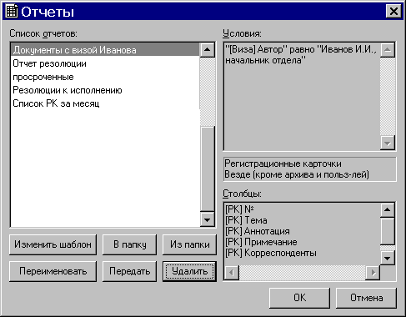
Рис. 29. Окно отчетов

Для удаления отчета из списка нажмите кнопку «Удалить» в окне отчетов.
Для изменения названия отчета нажмите кнопку «Переименовать...» в окне отчетов.
Чтобы другой пользователь программы смог использовать ваш отчет (включая настроенный вами шаблон) нужно нажать кнопку «Передать...» и выбрать пользователя программы. При этом выбранный пользователь получит копию вашего отчета, которая не будет автоматически обновляться при изменении вашего отчета.
Вывод отчетов осуществляется по определенному шаблону, хранящемуся в базе данных в формате RTF. Шаблон содержит блоки, которые будут дублироваться для каждой записи результирующей выборки отчета с подстановкой значений полей этих записей. Начало и конец блока определяется предопределенными символами «[_]». Места для вставки значений полей внутри блока определяются названием этих полей, заключенном в квадратные скобки, например «[[РК] Тема]». Специальные символы «[#]» используются для автоматической нумерации записей выборки отчета.
Шаблоны для отчетов могут быть двух видов:
- Табличный. При этом поля записей выборки выводятся в виде таблицы. Пример такого шаблона:

№ п/п | Тема | Рег. № | Дата [_]
[#] | [[РК] Тема] | [[РК] №] | [[РК] Дата][_]
(Обратите внимание, что символы «[_]» стоят в конце строки заголовка таблицы и в конце строки с полями записей выборки. Это сделано для того, чтобы каждая запись выборки выводилась в отдельную строку таблицы).

- В виде списка. При этом поля записей выборки выводятся в произвольном месте блока. Пример такого шаблона:

[_]
№ п/п: [#] Тема: [[РК] Тема]
Рег. №: [[РК] №] Дата: [[РК] Дата] [_]

При этом таблицы все равно можно использовать, например в таком шаблоне:

[_]
№ п/п: [#] | Тема: [[РК] Тема]
Рег. №: [[РК] №] | Дата: [[РК] Дата]
[_]

Чтобы изменить шаблон отчета, выделите в окне отчетов нужный и нажмите кнопку «Изменить шаблон». При этом шаблон будет сохранен во временный файл на жестком диске (расширение файла будет RTF), который будет открыт для редактирования с использованием соответствующей программы обработки этого типа файлов (типы, которые определены на вашем компьютере, можно посмотреть, если выбрать в Проводнике Windows команду «Параметры» в меню Вид и перейти на закладку Типы файлов).
Измените шаблон как вам будет угодно (например, можете изменить заголовок отчета и ширину столбцов таблицы), сохраните его (обычно это команда «Сохранить» в меню Файл соответствующей программы обработки) и закройте программу обработки.

Совет:
- Если вы используете MS Word 6.0 или выше и часто печатаете отчеты из системы ДелоPro, то после просмотра (печати) файла отчета ДелоPro, MS Word можно не закрывать, а достаточно закрыть сам файл и вернуться в ДелоPro, щелкнув по его значку в панели задач Windows или свернув MS Word. После этого следующий отчет будет открыт быстрее, т.к. MS Word уже запущен.

Не редактируйте специальные символы шаблонов, которые заключены в квадратные скобки, и не набирайте вручную места для вставки значений полей внутри блока, т.к. это может привести к неработоспособности отчета! Если нужно перенести какое-либо поле в другое место блока, вырежьте его целиком (вместе с квадратными скобками) и вставьте в другом месте блока. Текст шаблона за пределами блока (блок находится между групп символов «[_]») можно редактировать произвольно. Т.е. в случае табличного отчета Вы можете изменить заголовки столбцов таблицы в первой строке таблицы, которые при создании шаблона выглядят примерно так: «[РК] Тема» на более подходящие (например «Тема»). Главное, не удаляйте символы «[_]» в конце первой строки таблицы!
Если отчет был определен с параметрами (флажок «Запрашивать параметры» в окне выборки), то при выводе их значения будут запрашиваться, тем самым обеспечивается необходимая гибкость при создании пользовательских отчетов. Указанные значения параметров будут подставлены в шаблон отчета вместо имени соответствующего поля с номером, заключенных в квадратные скобки (например, [[РК] Дата№123]). При автоматическом создании шаблона эти символы прописываются в заголовке текста шаблона (до таблицы или списка).

6. Поиск
Для поиска регистрационной карточки по значениям ее полей, воспользуйтесь командой «Поиск» в меню главного окна Сервис. При этом откроется окно поиска, имеющее несколько страниц для ввода условий поиска и страницу «Столбцы» для определения состава и порядка столбцов, а также порядка сортировки результата поиска (см. Рис. 30).
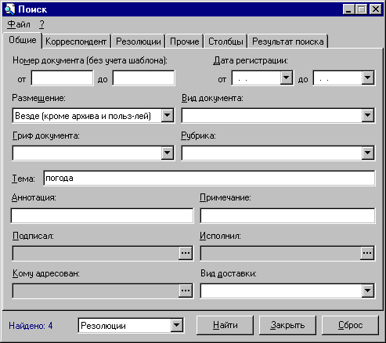
Рис. 30. Окно поиска

Поля в окне поиска соответствуют полям РК, причем для полей типа «дата» и цифровых полей нужно указывать диапазон поиска (от … до …). Если не указать первое значение диапазона, то поиск будет вестись, начиная с самого первого в базе данных. Если не указать второе значение диапазона, поиск будет вестись до самого последнего в базе данных.
Если указаны значения поиска для нескольких полей, то эти условия будут объединяться по «И», т.е. РК будет найдена только при выполнении всех указанных условий.
Выпадающий список «Размещение» определяет, где будет производиться поиск РК и может принимать следующие значения:
- «Везде (кроме архива и пользователей)» — только в пользовательских папках и делах (кроме «Удаленных»);
- «В папках» — только в пользовательских папках;
- «В делах» — только в пользовательских делах;
- «В удаленных» — только в папке «Удаленные»;
- «В почте» — только в папке «Почта» среди РК, направленных без «регистрации при получении»;
- «В регистрационной картотеке» — среди документов, зарегистрированных этим пользователем;
- «В архиве» — только в архиве;
- «Везде (включая архив и удаленные)» — в пользовательских папках, делах, удаленных и в архиве;
- «Везде (включая пользователей)» — в пользовательских папках, делах и в архиве, в своих, а также у доступных пользователей (определяются администратором в свойствах пользователя);
- «В регистрационной картотеке (включая пользователей)» — среди документов, зарегистрированных этим пользователем, а также доступными пользователями (определяются администратором в свойствах пользователя).

После определения значений для полей поиска нужно нажать на кнопку «Найти» и, если есть РК, удовлетворяющие этим условиям, они будут выведены в таблицу на странице «Результат поиска».
Выпадающий список внизу окна служит для выбора объектов поиска в зависимости от выбранного значения:
- РК — в таблицу результатов будут выведены РК;
- Резолюции — в таблицу результатов будут выведены резолюции (как в контрольной картотеке);
- Мои направления — в таблицу результатов будут выведены направления пользователя (в соответствии с выпадающим списком «Размещение»);
- Все направления — в таблицу результатов будут выведены направления всех пользователей системы (если пользователю даны администратором соответствующие права).

«Все направления» можно использовать, например, для вывода данных о движении документа между сотрудниками организаций с указанием даты отправки.

С таблицей результатов поиска можно производить следующие действия:
- Открыть для просмотра/редактирования — команда «Открыть» в меню Файл.
- Вывести таблицу в текстовый редактор для печати — команда «Печать» в меню Файл.
- Запомнить ссылку на РК для последующего связывания РК — команда «Запомнить ссылку на РК» в меню Файл.
- Удалить выделенные РК (только для результатов поиска в регистрационной картотеке пользователя) — команда «Удалить РК» в меню Файл. При этом будут удалены все копии этих РК у всех пользователей, и их номер можно будет использовать опять.

7. Выборка
Для выборки регистрационных карточек, удовлетворяющих некоторым условиям, воспользуйтесь командой «Выборка» в меню главного окна Сервис. При этом откроется окно выборки, имеющее две страницы ввода: «Условия» (для определения условий выборки) и «Столбцы» (для определения состава и порядка столбцов, а также порядка сортировки результата выборки) (см. Рис. 31).
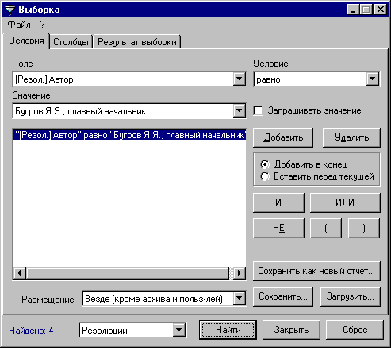
Рис. 31. Окно выборки

В списке полей присутствует большинство полей РК. В случае поиска по полю, заполняемому из справочника, значение поля следует выбрать из справочника, из выпадающего списка. Если в качестве условия указано «по шаблону» (только для строковых полей), то в вводимом шаблоне допустимы следующие специальные символы: «%» (любое количество любых символов) и «_» (любой единичный символ). Например, «%нов» — указывает, что сравниваемое значение должно оканчиваться символами «нов», независимо от того, какие символы и сколько расположены перед ними (в этом случае подходят и «Воронов» и «Иванов»); «__94» — указывает, что сравниваемое значение может содержать 4 символа, из которых первые два — любые, а последние два — «94» (в этом случае подходят «1994», «0094» или «аБ94»).
Если отметить флажок «Запрашивать параметры», то при выполнении выборки значение для поля будет запрашиваться, тем самым обеспечивается необходимая гибкость при создании пользовательских отчетов.
Для добавления строки в условие выборки воспользуйтесь кнопкой «Добавить». При этом, если активна опция «Добавить в конец», то вставляемая строка будет вставлена в список условий последней, иначе - перед выделенной строкой.
Для удаления строки из списка условий выборки воспользуйтесь кнопкой «Удалить», для удаления всего списка - кнопкой «Сброс».
Для установки сложного фильтра по нескольким полям воспользуйтесь кнопками вставки скобок и связок «И», «ИЛИ», «НЕ».
В выборке будут участвовать только РК, размещение которых указано в выпадающем списке «Размещение» (его значения аналогичны поиску).
После определения условий выборки нужно нажать на кнопку «Найти» и, если есть РК, удовлетворяющие этим условиям, они будут выведены в таблицу на странице «Результат выборки».
Выпадающий список внизу окна служит для выбора объектов поиска в зависимости от выбранного значения, аналогично окну Поиска.
На странице ввода «Столбцы» можно определить состав и порядок столбцов (есть возможность указать конкретную схему столбцов), а также порядок сортировки результата выборки. Для определения сортировки нужно нажать кнопку «Сортировать…» и в появившемся окне выбрать столбцы для сортировки (значок галочки означает сортировку по убыванию).
С таблицей результатов выборки можно производить те же действия, что и с таблицей результатов поиска.
Текущие условия выборки могут быть сохранены в виде отчета при помощи кнопок «Сохранить как новый отчет...» (создает новый отчет, при этом потребуется ввести его имя) и «Сохранить…» (сохраняет в уже существующий отчет, имя которого нужно будет выбрать из списка). При этом будет предложено выбрать вид создаваемого отчета: табличный или в виде списка. Если Вы сохраняете в уже существующий отчет, и набор полей старого отчета совпадает с набором полей нового, то будет предложено использовать для нового отчета старый шаблон, что позволит избежать его ввода (редактирования) вновь.
Кнопка «Загрузить» служит для загрузки условий и списка полей отчета в окно выборки.

7.1. Статистика
В окне поиска имеется возможность создания статистического отчета — зависимость количества РК или резолюций по определенным условиям от значений одного или двух полей. Для этого нужно на странице условий определить условия выборки и выбрать пункт «Статистика» в меню Файл окна «Выборка». При этом на экране откроется окно статистики, содержащее два выпадающих списка для выбора полей, по которым надо подсчитать количество РК или резолюций. Если выбрать поле типа дата, то есть возможность разбить значения этого поля на диапазоны. Для этого надо отметить радиокнопку «Диапазон дат», указать даты начала и окончания деления на диапазоны, а также шаг диапазона (в годах, месяцах или днях). Если не указать даты начала и окончания деления на диапазоны, то они будут определены автоматически. Например, если необходимо узнать количество РК, зарегистрированных в январе 2001 года по неделям, нужно выбрать поле1 – «[РК] Дата», указать дату «с» 01.01.2001, дату «по» 31.01.2001, шаг установить 0 лет 0 месяцев 7 дней, снять флажок «Поле2» и нажать кнопку «Подсчитать». При этом будет сформирован и открыт файл в формате RTF, содержащий таблицу из двух столбцов: в первом - диапазоны дат регистрации РК по неделям, во втором – количество РК за каждую неделю. Если требуется итог по строкам, то надо в окне статистики отметить флажок «Итог по строкам». Полученный отчет можно редактировать, сохранять или распечатать на принтере.

8. Решение проблем
- При запуске программы появляется ошибка «База данных недоступна.».
- 1. Убедитесь, что сервер FireBird запущен (в списке процессов должен быть «fbserver.exe»); 2. Если у вас Windows 7, убедитесь, что перед путем к базе данных указан «localhost:» (например, «localhost:C:\SOMIAC\delopro\delo.gdb»).

- В Windows 95/98/Me при запуске программы появляется ошибка «Ключ не найден» (ключ для COM-порта).
- Если вы устанавливали ДелоPro как описано в Руководстве и номер ключа (последние четыре символа на этикетке электронного ключа) и лицензия пользователя (с бланка лицензионного соглашения) были введены правильно, а также через электронный ключ не подключены никакие периферийные устройства (например, мышь), то можно попробовать следующий способ: в разделе реестра “HKEY_LOCAL_MACHINE\System\CurrentControlSet\Services\VxD\VCOMM” значение параметра EnablePowerManagement="01 00 00 00" поменять на "00 00 00 00".

- При запуске программы (после окна ввода имени пользователя и пароля) появляется ошибка «Класс не зарегистрирован» (или «Не найден указанный модуль»).
- По каким-то причинам библиотека работы с электронными ключами оказалась незарегистрированной в системе. Ее можно зарегистрировать вручную, для этого в меню «Пуск» выберите команду «Выполнить...», введите в области ввода «Открыть» следующую строку «regsvr32 C:\SOMIAC\DeloPro\Sodics.dll» (без кавычек) и нажмите кнопку «ОК» (если Вы устанавливали ДелоPro в папку, отличную от «C:\SOMIAC\DeloPro», то следует указать ваш путь к программе).

- При запуске программы (после окна ввода имени пользователя и пароля) появляется ошибка «Не удается выполнить сетевой запрос к серверу».
- Прежде всего, надо убедиться, что сервер запущен и работает, а также на нем запущена служба InterBase. При этом на сервере не должно быть брандмауэра (FireWall-а) или прокси-сервера, которые не дают ему слушать порт 3050 по tcp/ip (или FireWall/прокси-сервер надо настроить так, чтобы они не мешали InterBase). После этого надо убедиться, что если у вас в сети нет серверов Netware, то ни один клиент или сервер не имеет установленной поддержки протоколов IPX/SPX (NWLink и т.п). Далее, проверьте видимость сервера с клиента командой ping (ping <IP сервера>). Однако не всегда, если ping работает, это означает что с настройками сети все в порядке. По поводу настройки сети обращайтесь к документации на используемые операционные системы. Если поддержка протокола tcp/ip в операционной системе установлена после установки сервера или клиента IB, то в файл services (без расширения) надо добавить строку «gds_db 3050/tcp» (без кавычек), и после нее сделать перевод строки (пустую строку). После чего, если это сделано на сервере, сервер IB надо перезапустить.

- При запуске программы (после окна ввода имени пользователя и пароля) появляется ошибка «Невозможно подключиться к базе данных паролей.».
- Необходимо переустановить сервер InterBase, так как он установлен некорректно. Для этого сначала в «Установке/удалении программ» выберите его удаление, затем вручную удалите папку, где он был установлен (по умолчанию это «C:\Program Files\Borland\InterBase») и удалите файл GDS32.DLL из системного каталога Windows. После этого установите InterBase заново.

- При запуске программы (после окна ввода имени пользователя и пароля) появляется ошибка «no permission for read-write access to database...».
- Снимите с файла базы данных «Delo.gdb» признак «Только для чтения».

